

TOBB Ekonomi ve Teknoloji Üniversitesi

Elektrik – Elektronik Mühendisliği Bölümü

ELE311 – Analog Elektronik Devreler

Proje Raporu - 2

|  |  |
| --- | --- |
| facebook-default.jpg | |
| Adı Soyadı | Burak Can KARAKURT |
| Numara | 161201049 |
| Tarih | 30/03/2020 |
| İmza |  |

# Giriş

## Projenin Amacı

## Projenin Faydaları/Kazandırdıkları

# PCB Tasarım Süreci

## Şematik Tasarımı

## PCB Tasarımı

# Yapılan Değişiklikler

# Ölçüm Sonuçları ve Karşılaşılan Hatalar

# Sonuçlar

# BOM Listesi

# Denklemler

# Ekler

# Kaynaklar

**1. Giriş**

Bu projede,

a. Voltaj kazancı 200 olan,

b. 8 Ω üzerine 2 W RMS güç verebilen,

c. Eşik frekansları: 20 Hz-1MHz olacak şekilde belirlenen kriterlere uygun bir yükseltici devre tasarlanacaktır.

**1.1 Projenin Amacı**

Yukarıda belirtilen kriterlere uygun bir yükseltici devrenin her bir katını, kullanılacak devre şemalarını ve devre elemanlarını, baskı devre kartını ve baskı devre için gerekli dosyaları hesaplamayı, tasarlamayı, çizmeyi ve simüle etmeyi öğrenmektir.

**1.2 Projenin Faydaları/Kazandırdıkları**

-Yükseltici devresi tasarımı ve teorik analizini öğrenmek,

-Simülasyon programı (Multisim 14.2) kullanmayı öğrenmek,

-Simülasyon ve teorik hesaplama sonuçlarını karşılaştırarak olası farkların sebeplerini görmek ve anlamak,

-Altium Designer ile baskı devre kartı (PCB) tasarım aşamalarını öğrenmek ve uygulamak,

-El ile oluşturulan kütüphaneleri kullanarak şematik ve PCB dosyalarını oluşturmayı ve üretime hazır hale getirmek için gerekli dosyaları (GERBER Files) nasıl oluşturulacağını öğrenmek,

-En son olarak da çizdiğimiz ve simüle ettiğimiz devreyi PCB üzerinde somut hale getirerek çalışan devreyi analiz etmek bu projenin bize faydalarıdır/kazandırdıklarıdır.

Son aşama beklenmeyen sebeplerden dolayı gerçekleştirilememiştir.

**2. PCB Tasarım Süreci**

Teorik olarak doğrulanmış, simüle edilmiş ve istenen kriterlerin sağlandığı görülmüş olan devreyi fiziksel hale getirecek olan kartın tasarımına başlanmıştır.

PCB proje dosyası oluşturulduktan sonra bu aşama 2 farklı başlıkta ilerlemiştir:

**2.1 Schematic Tasarımı**

Multisim üzerinde kurulan devrenin Altiumda da kurulması ve fiziksel bağlantılarının (şematik için tel veya PCB için akımın iletileceği yollar diyebiliriz) yapılması gerekliydi. Bunun için kullanılacak olan devre elemanlarının gösterimlerini çizerek bir kütüphane oluşturduk.

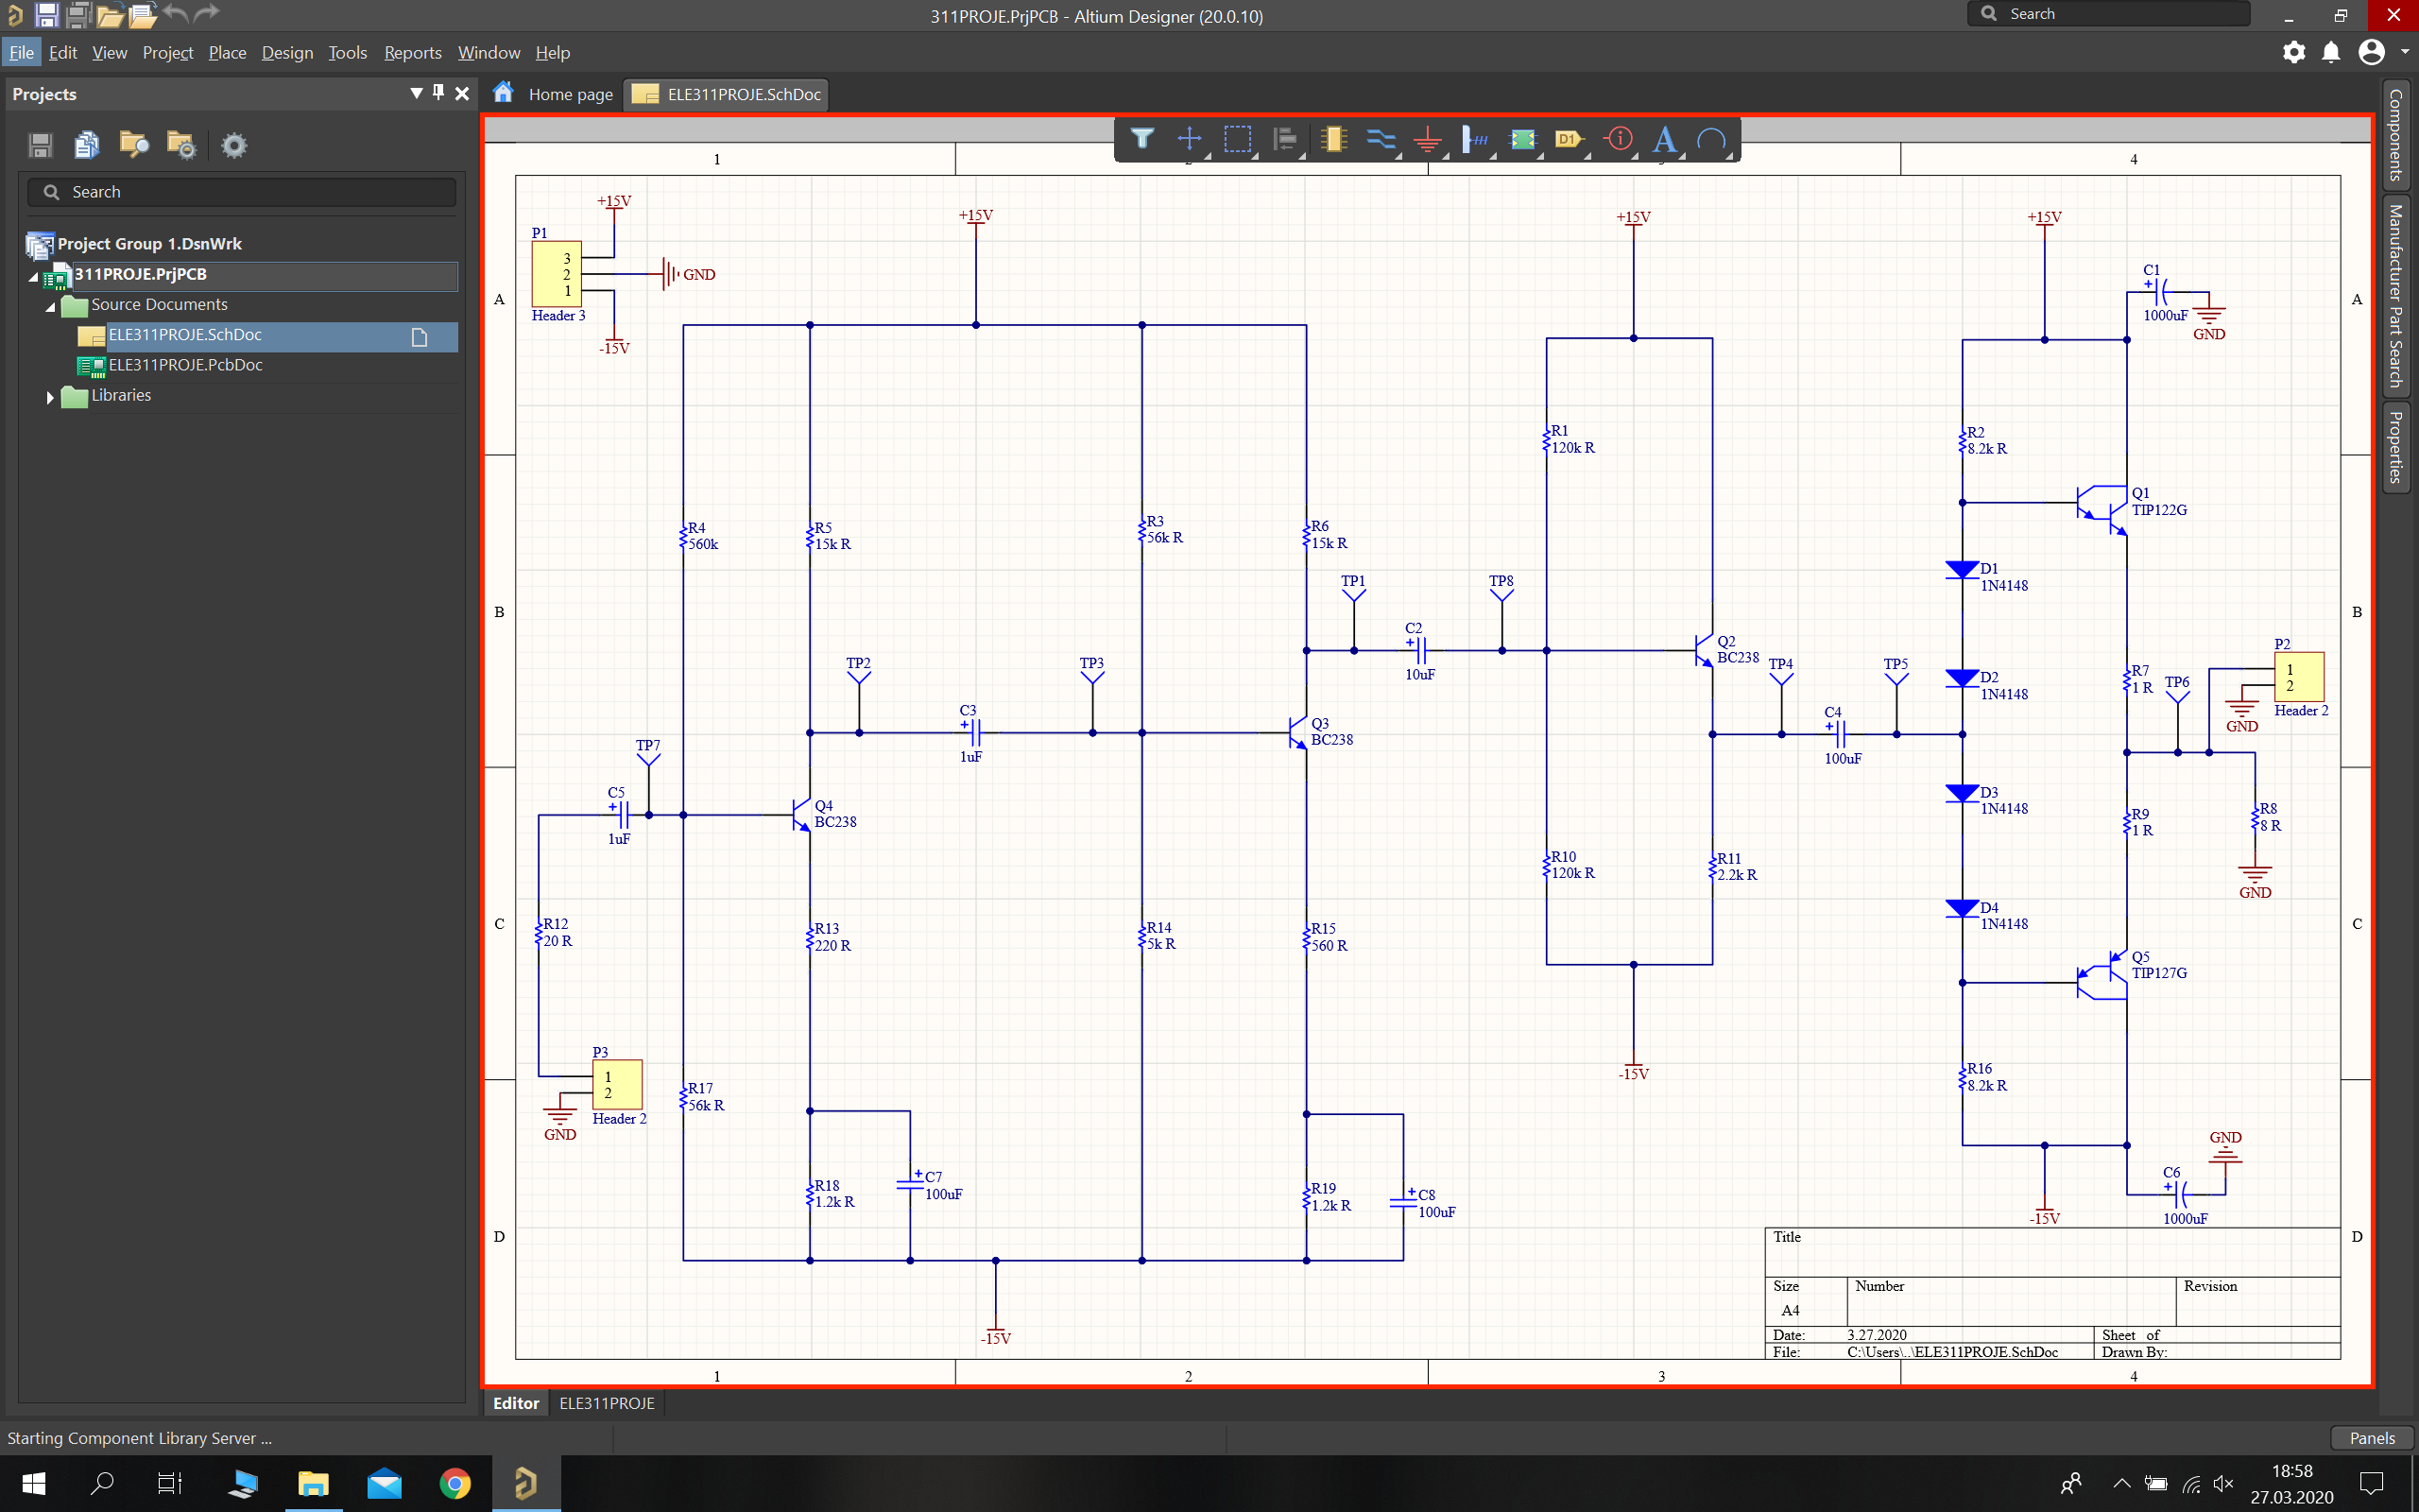

Şekil 1 - Multisim ile simüle edilen devrenin Altium'da çizilmiş hali

Kütüphane oluşturma iki şekilde yapılabiliyor. Bunlardan ilki, eğer kullanacağımız devre elemanı spesifik olarak belliyse (mesela 1N4118 diyot), bu elemanı satan bazı sitelerden parça kodunu alarak veya manufacturer part search kısmından diyotun ismini yazarak direkt olarak bulabiliyoruz. (1N4148, BC238, TIP122G ve TIP127G bu şekilde eklenmiştir.)

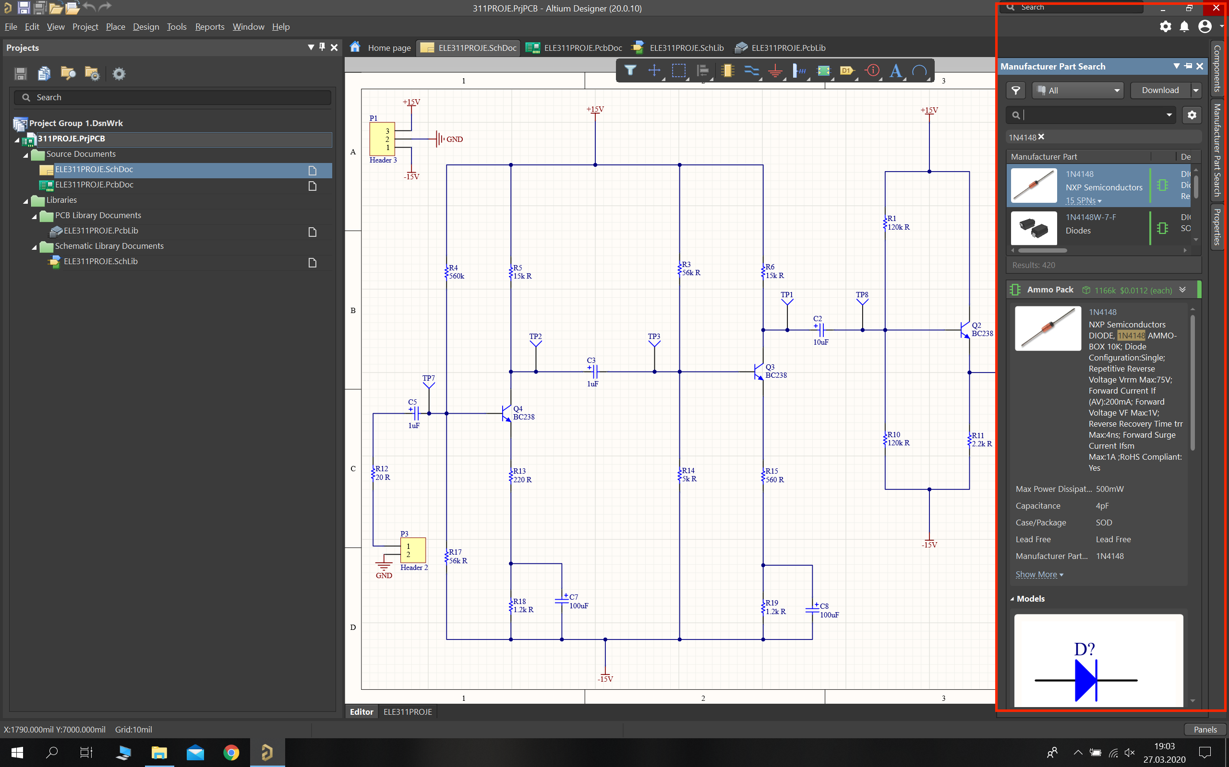

Şekil 2 - Manufacturer Part Search

Bir diğer yöntem ise ekte gösterilen şekilde her devre elemanı için çizim ve renklendirmeler yaparak kendimizin oluşturması. Bu aşamada yaptığımız şey devre elemanlarının sembolleri (gösterimlerini) şematiğe ekleyecek şekilde düzenlemek. (Yukarıdaki 4 eleman dışında diğerleri bu şekilde eklenmiştir)

Her eleman için value kısmına daha sonra otomatik numaralandırma yapılması için soru işareti ekliyoruz (örneğin kapasitörler için C?).

Devre elemanlarının farklı her değeri için yeni bir elemanı kütüphaneye ekleme gerekliliği çizim zorluğu açısından problem olabilir. (Bkz: Sorun 1) Gösterimde bir fark olmasa bile şematik kütüphanesine tüm farklı değerler için aynı devre elemanını çizmemiz gerekiyor.

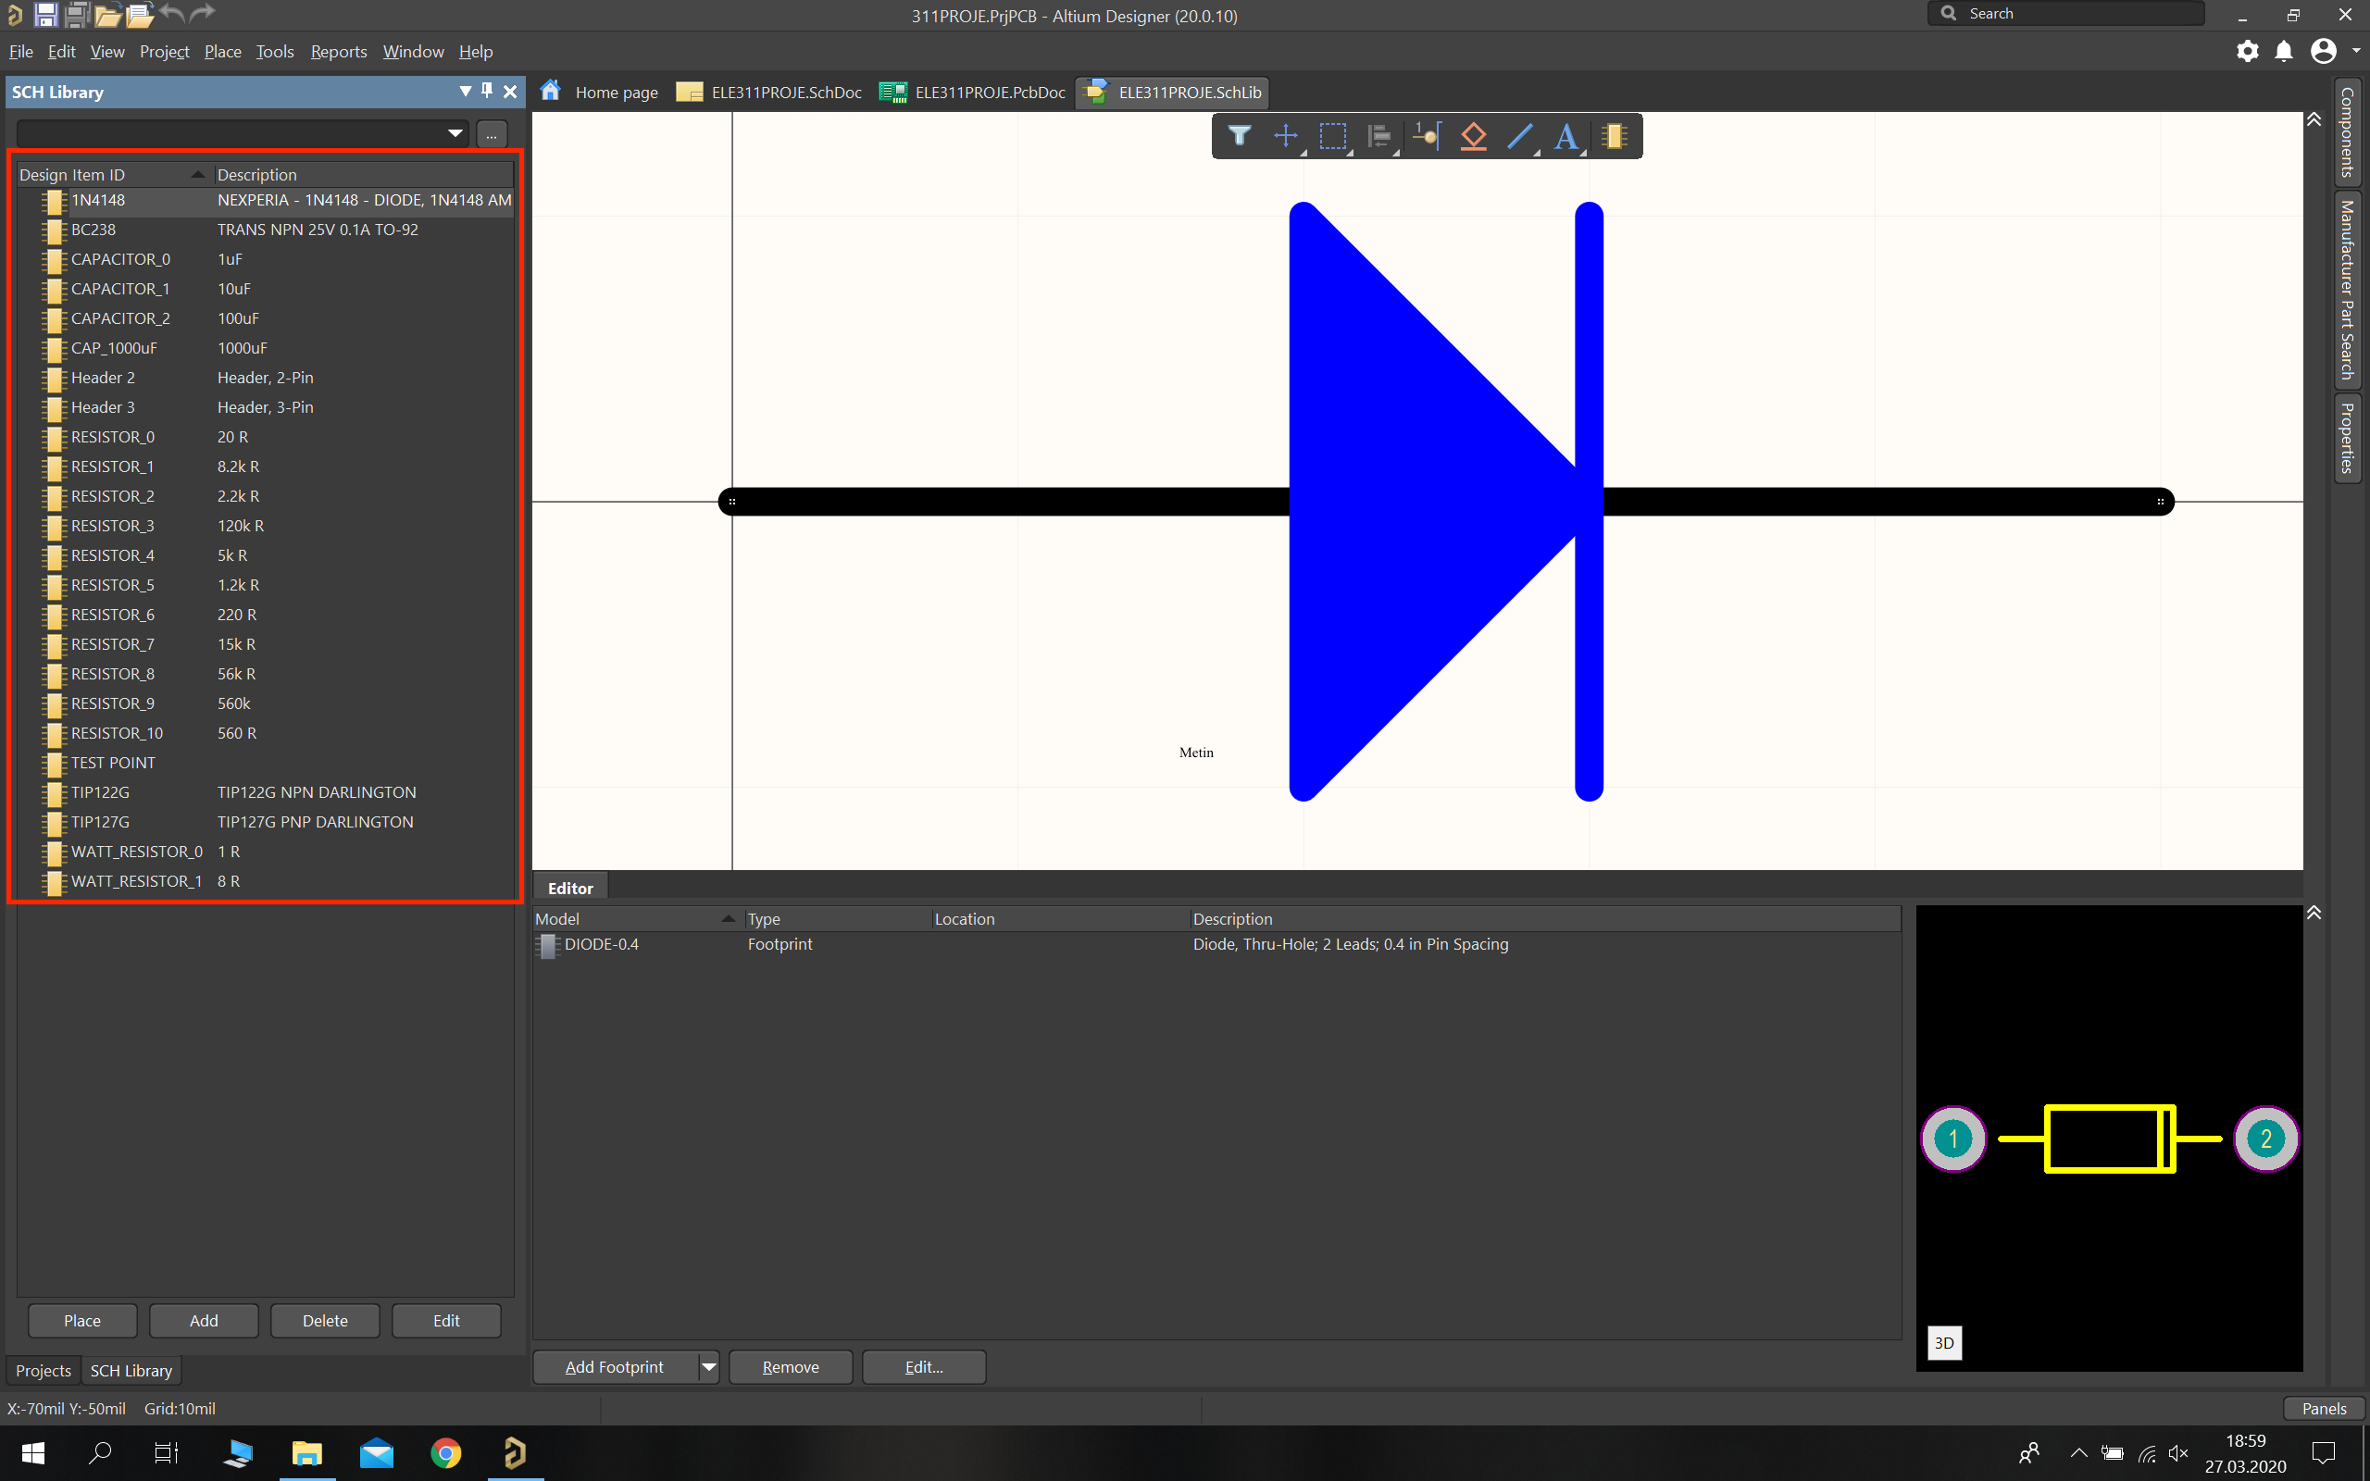

Şekil 3 - Schematic Library

**2.2 PCB Tasarımı**

İlk aşamada şematik oluşturduk. Şematik, devrenin gösterimi için gerekli ancak devre gerçeklenirken elemanların gerçek boyutları hakkında bir bilgi vermiyor. O yüzden PCB için de bir kütüphane oluşturarak şematik kütüphanesi ile ilişkilendirmemiz gerekiyor.

Burada ele alınması gereken terim “footprint”, yani devre elemanlarının kaplayacağı alan olarak düşünülebilir. Şematikte olduğu gibi PCB için de hazır kütüphaneler kullanılabilir ancak güvenilir olmayabiliyor. Devre elemanının üreticisine bağlı olarak boyutlarda sıkıntı yaşayabileceğimizi gördük (Bkz: Sorun 2) ve bunun için kullanılacak olan devre elemanlarını alarak cetvel ile milimetrik ölçümler yaptık. Footprintleri tek tek çizerek PCB kütüphanesini de oluşturmuş olduk.

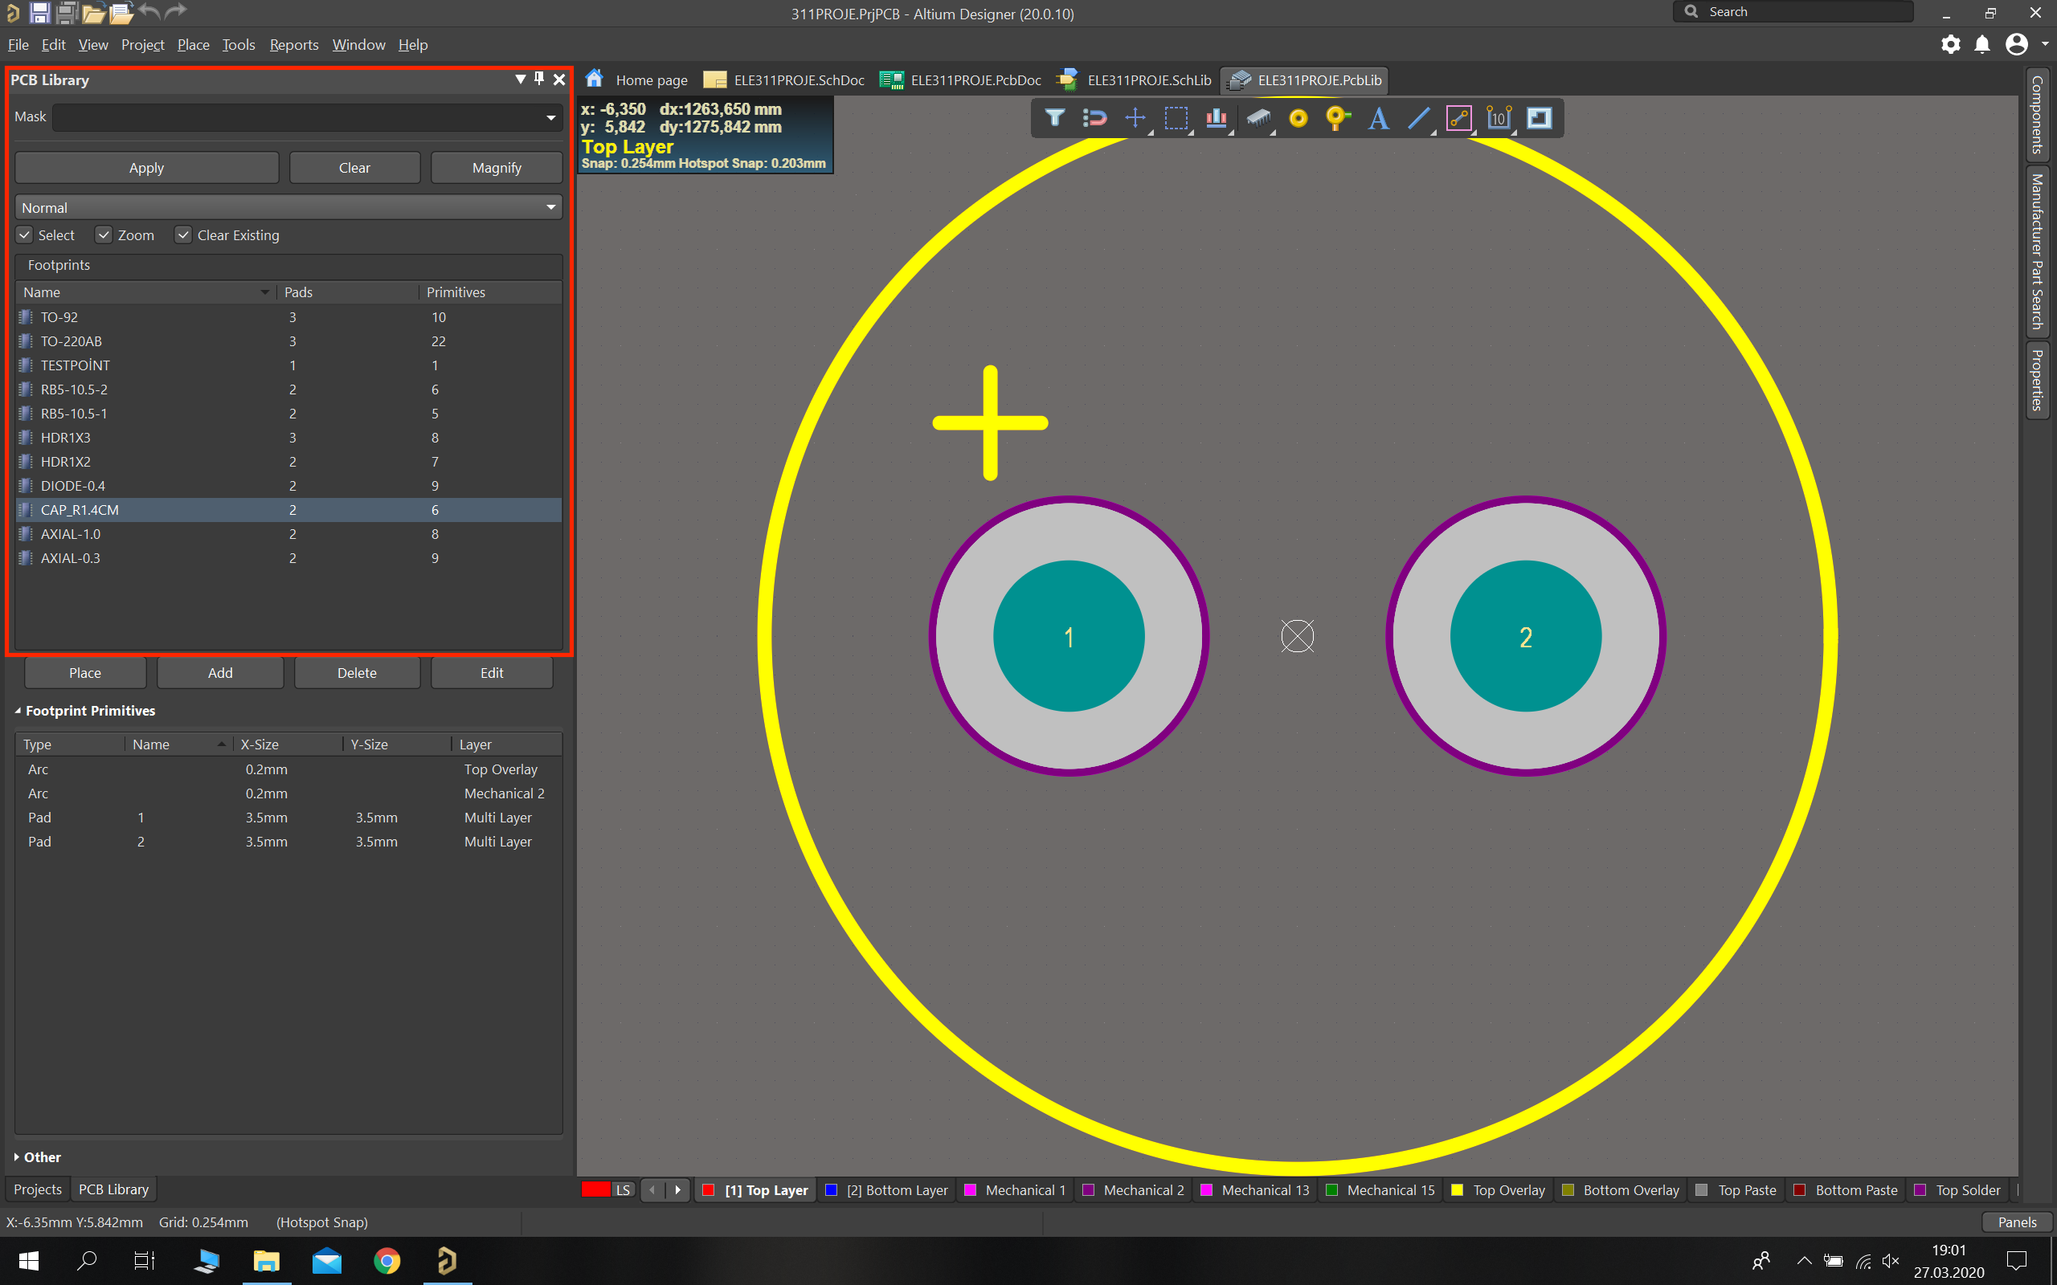

Şekil 4 - PCB Library

Kütüphanelerimizi oluşturduktan sonra artık kartın tasarımına geçmemiz gerekiyor. Devre elemanlarını oluşturduğumuz kütüphaneden sürükleyip bırakarak Multisim’de çizdiğimiz devreyi Altium’da da oluşturduk. Daha sonra Line yani tel ile elemanları birbirine bağladık. Simüle ettiğimiz devrenin aynısını buraya taşımış olduk.

“Tools > Annotation > Annotate Schematics Quietly” işlemi, devre elemanlarına otomatik numara veriyor ve şematik son halini alıyor.

“Design > UpdatePcbDocument ELE311.PcbDoc” işlemi ile de kurulan devre yani şematiğimizi PCB’ye yerleştirme işlemine geçmiş oluyoruz. Bir kutu içerisinde tüm devre elemanları ve bağlantıları yan yana hazır bir şekilde geliyor. “Design > Board Shape > Define From Selected Objects” ile kartımızı projede belirtildiği gibi 10x10 cm kare haline getiriyoruz.

Şematiği PCB'ye aktarırken Execute Changes işlemi yaparak sorun olan devre elemanı var mı kontrol ettik. Bu kısımda bir sorunla karşılaşmadık, tüm elemanlar yeşil gözüktü. Ancak bu kısım da olası bir problem kaynağı.

Bizden istenen ve proje formatında belirtilen kuralları Design > Rules menüsünden değiştirdik ve üretici firmaya yollanacak şekilde kuralları ayarladık.

Bundan sonraki işlem ise yine sürükleyip bırakarak yukarıdaki tüm devre elemanlarını belirli bir mantık çerçevesinde kartın üzerine yerleştirmek. Şematikte devre elemanlarını birbirine bağlamak için kullanılan teller burada da gözüküyor ve daha sonraki aşamalarda akımın geçeceği yolları temsil ediyorlar. Buradaki sorun, tellerin üst üste gelmemesi için tüm çakışan yollardan kurtulmak (Bkz: Sorun 3). Bu problemin çözümü için alt ve üst katmanda (Top ve Bottom layer) 2 farklı yol çizimi yaparak çakışmayı önledik.

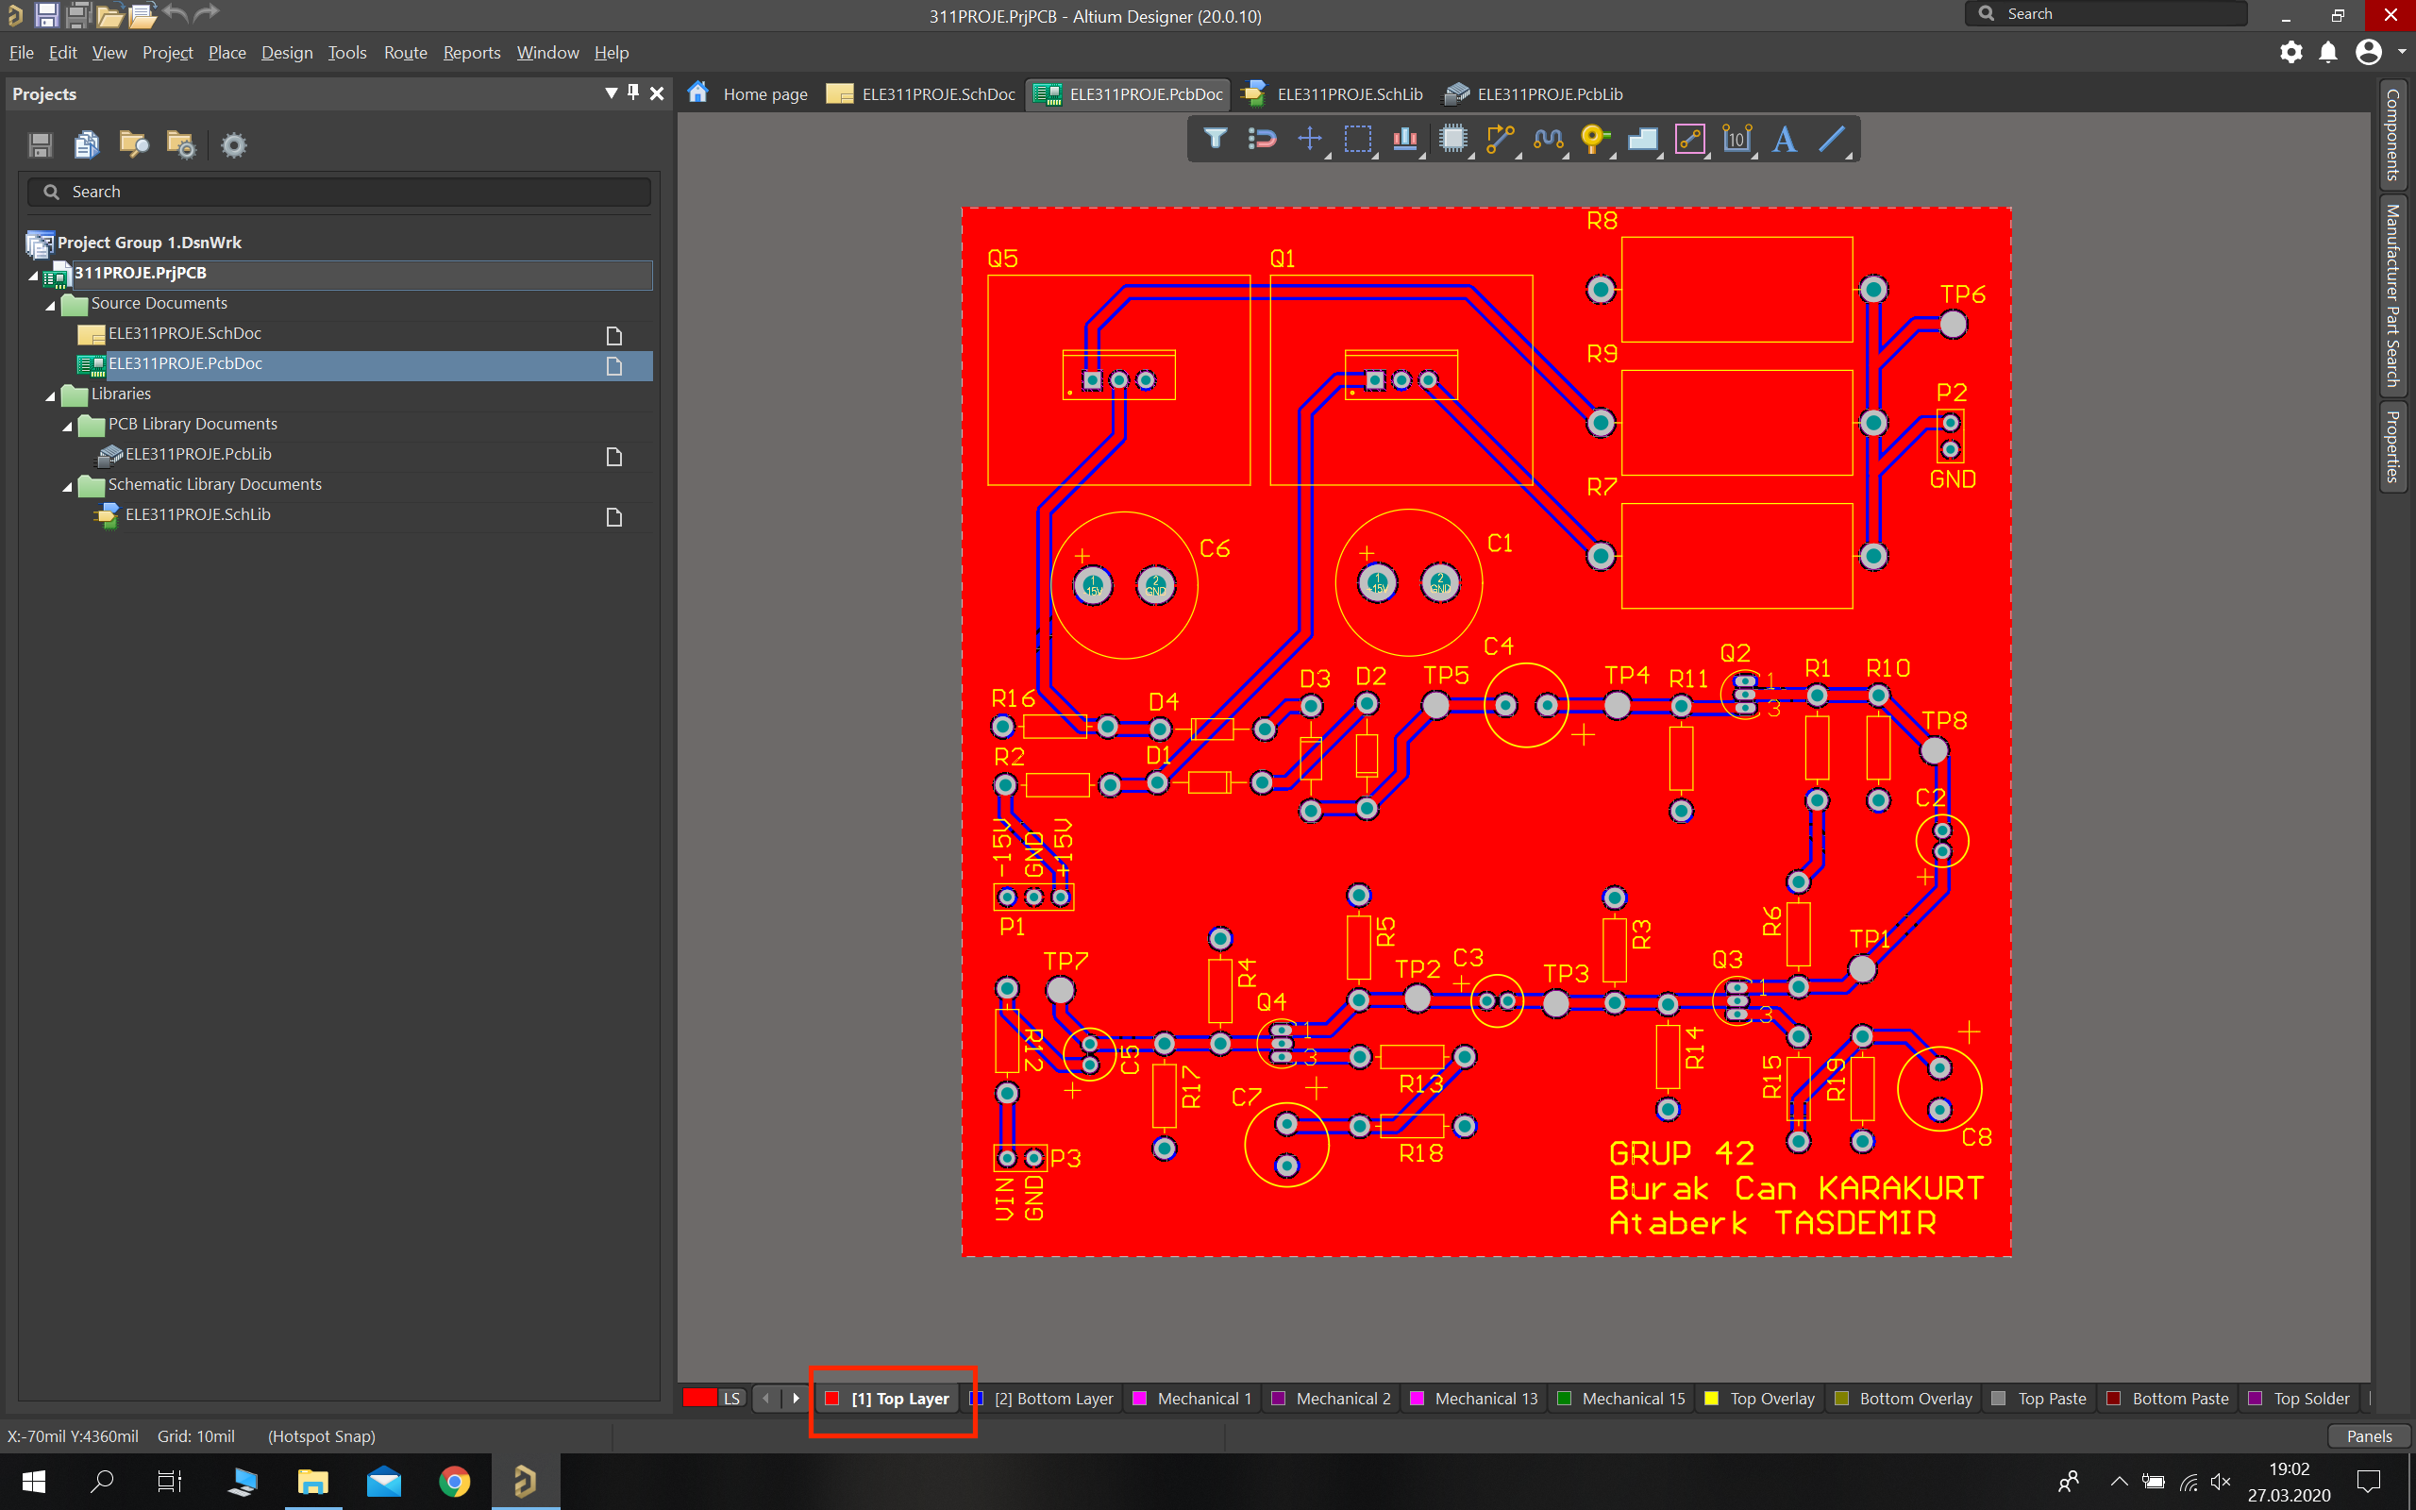

Şekil 5 - PCB Top Layer

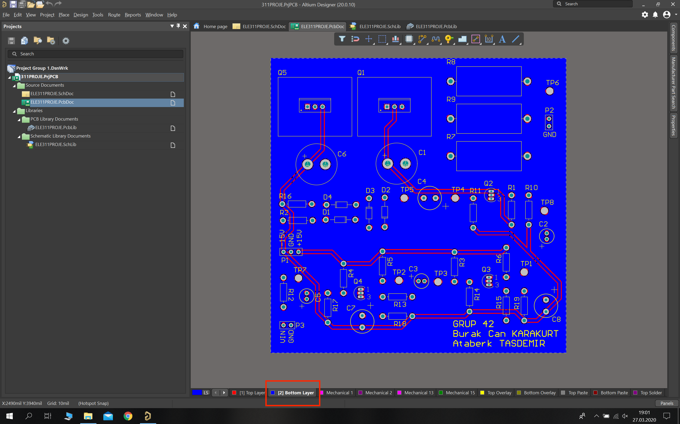

Şekil 6 - PCB Bottom Layer

Çizim ve kütüphane dosyaları için Bkz: (**8. Ekler**)

**3. Yapılan Değişiklikler**

Devrede yapılan değişiklikler, eski ve yeni devre şematikleri aşağıda verilmiştir. Toplam 5 adet değişiklik vardır. Önceki devre elemanı seçimleri TM123 labında bulunan elemanlardan seçilmişti ve fotoğrafları ilk rapora eklenmişti.

1. R6 ve R9’a paralel bağlı C2 ve C8 kapasitörlerin kapasitansları düşürülmüştür. Bunun nedeni PCB üzerinde çok yer kaplamaları ve devre elemanlarını PCB üzerine taşırken alan sıkıntısı yaşamamızdır. Bu değerlerle simüle ettiğimiz devrede etkisinin neredeyse yok denecek kadar az olması bize büyük bir alan sağlamıştır.
2. 550Ω olarak seçtiğimiz R10 direncini 560Ω olarak güncelledik. Bunun sebebi laboratuvarda bu değerin olmamasıydı. Devre genelinde bir değişikliğe sebep olmadı.
3. C2 ve C8’de olduğu gibi C6 kapasitörünün de kapasitansı düşürüldü. PCB üzerinde oldukça fazla yer kaplayan bu 3 kapasitörün devrede değişikliğe sebep olmadığı simülasyon sonuçlarından görülebilir.
4. R14 ve R15 değerleri 8Ω’dan 8.2Ω’a çıkarılmıştır. 3. kattaki tüm dirençler başta taş direnç olacak şekilde tasarlanmıştı. Çünkü üzerlerinde yüksek Watt değerleri olacaktı. Ancak 8Ω ile belirlenen dirençlerde buna gerek olmadığını gördük ve taş direnç koymaktan vazgeçerek normal dirence geçiş yaptık. Laboratuvarda 8.2Ω direnç bulunduğu için değişiklik yaptık ve simülasyonlardan bir değişikliğe sebep olmadığını gördük.
5. Son olarak 3. kata 2 tane gürültü önleyici kapasitör ekledik. Devreye teorik olarak bir etkisi olmadı ancak PCB üzerinde yapılacak olan kurulumda gürültüyü önleyerek belirli frekans aralıklarında daha iyi sonuç vermesini sağlayacaktı.

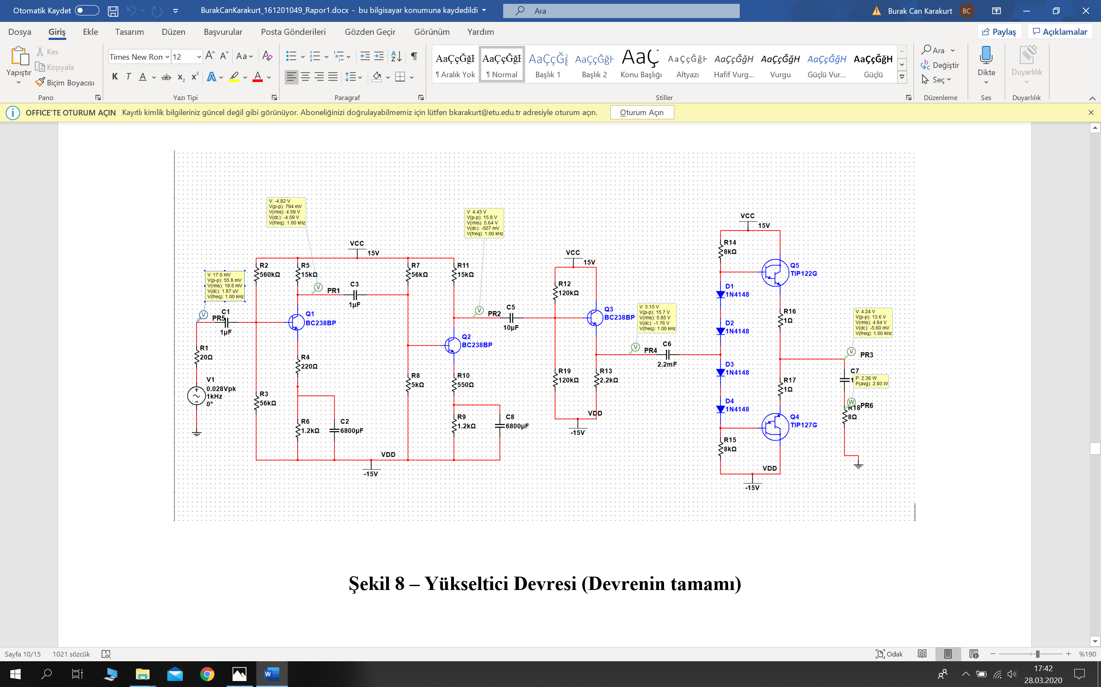

Şekil 7 - Devrenin ilk hali (Rapor 1)

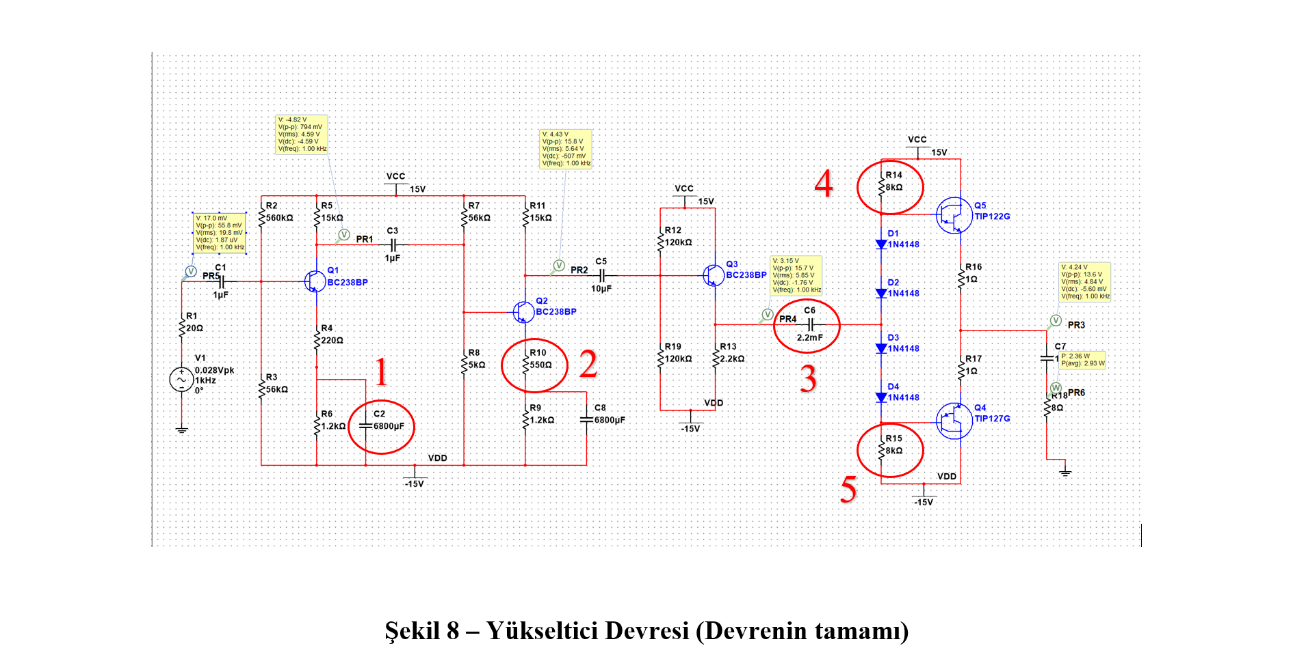

Şekil 8 - Devrede yapılan değişikliklerin yerleri

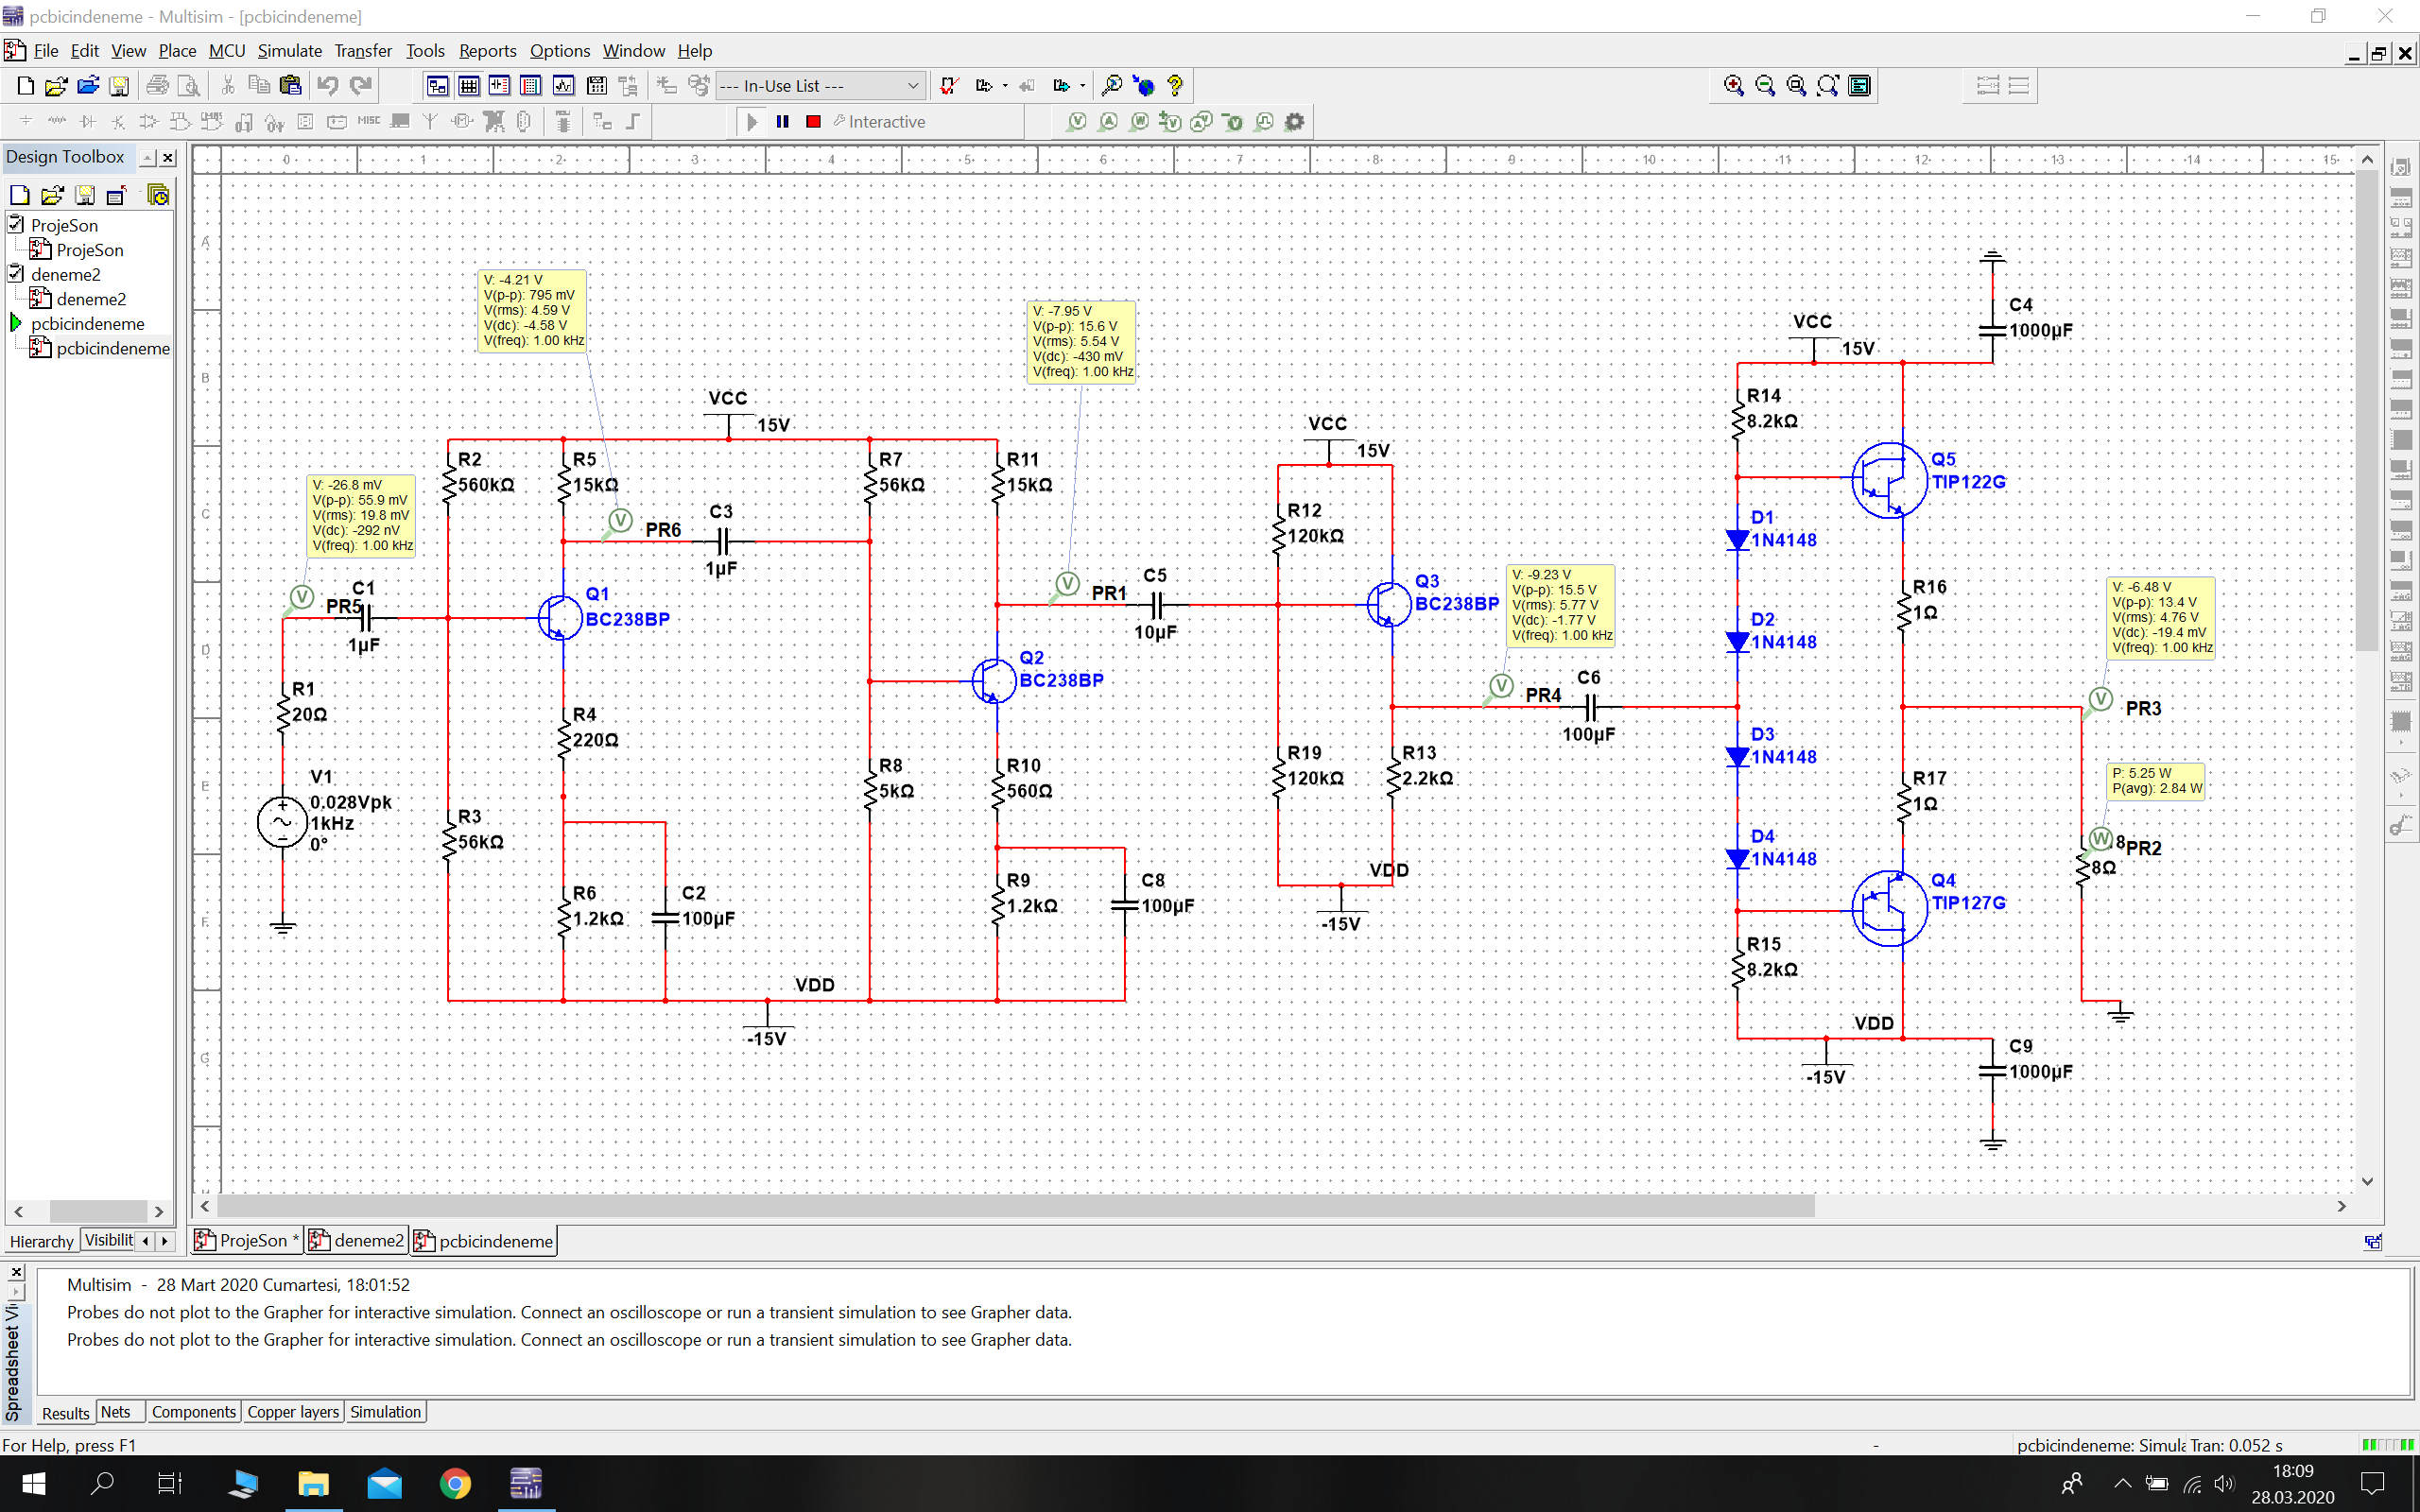

Şekil 9 - Devrenin yeni hali

****Şekil 10 - Yeni devrenin Interactive Simülasyonu

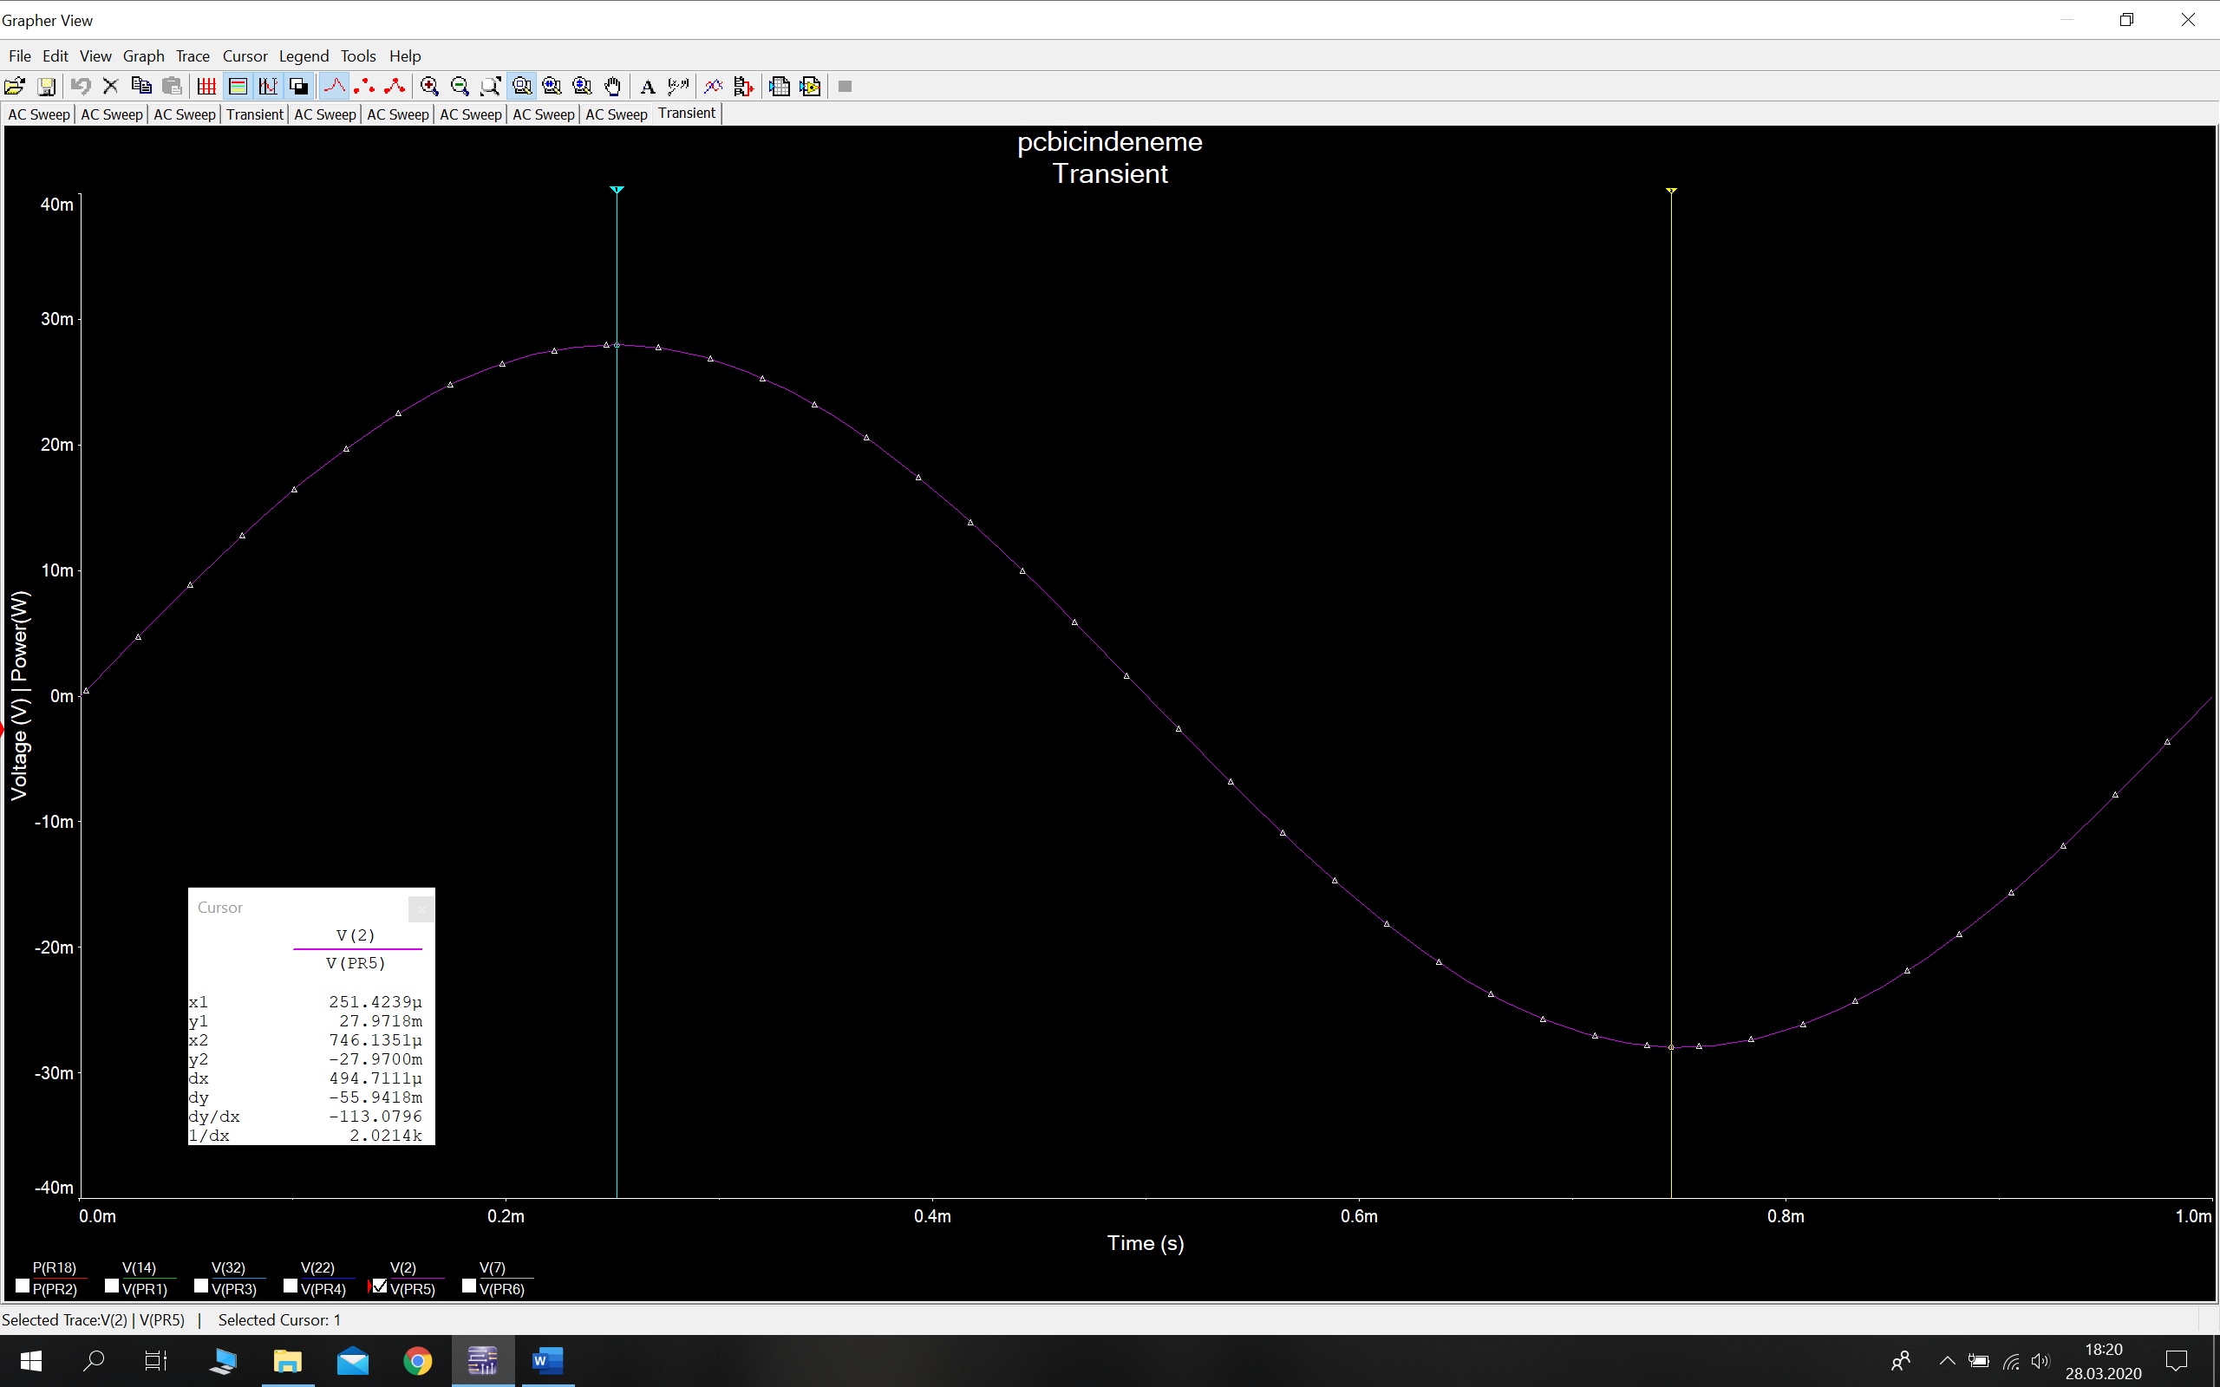Şekil 11 - Yeni devrenin Transient Giriş Sinyali

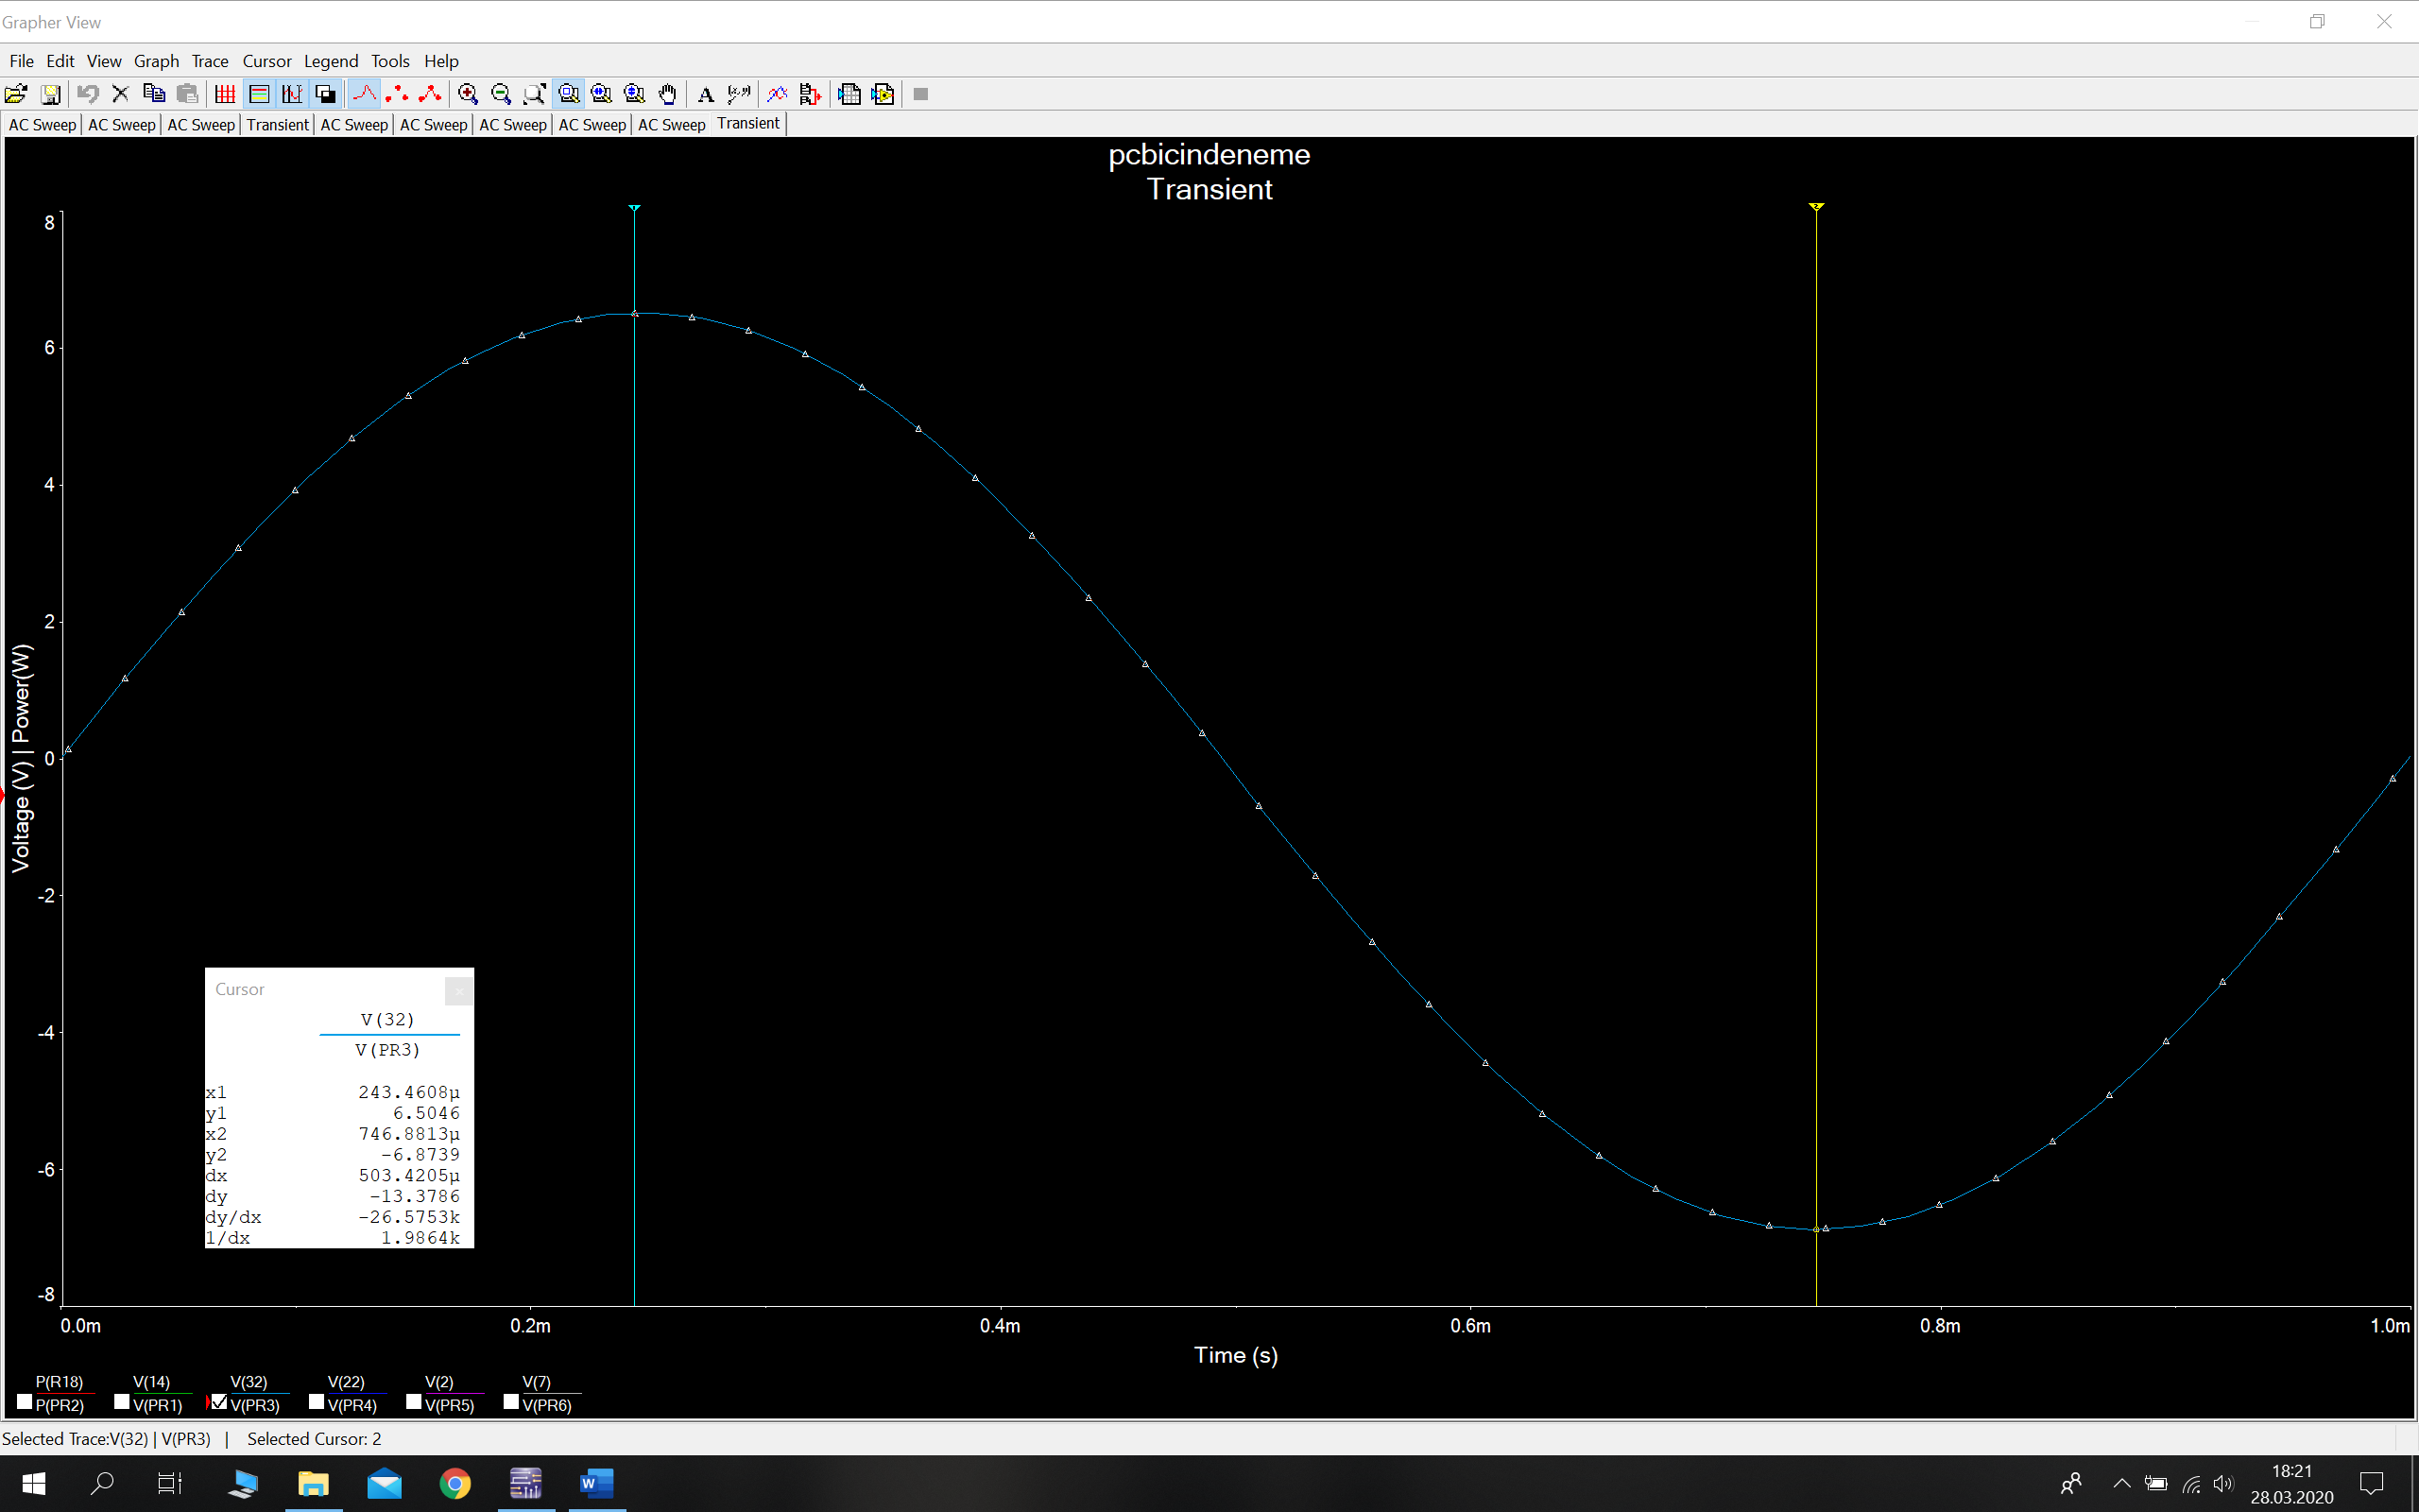Şekil 12 - Yeni devrenin Çıkış Sinyali

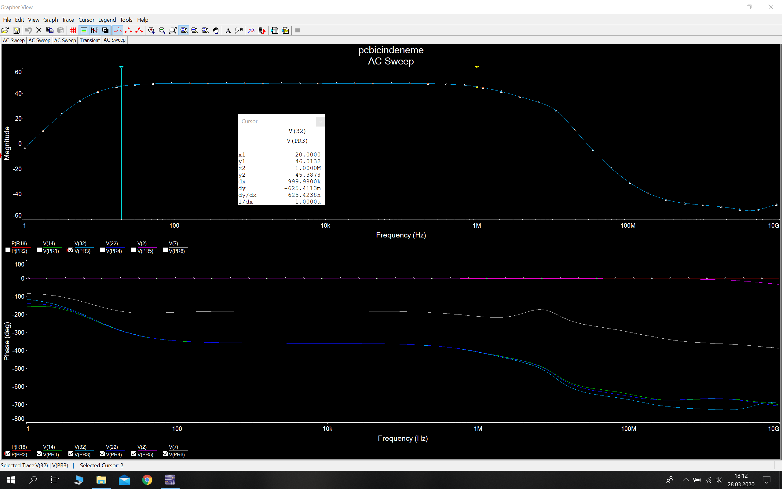Şekil 13 - Yeni devrenin AC Sweep (dB) Simülasyonu (Cursor'lar kesim frekanslarında 20Hz-1MHz)

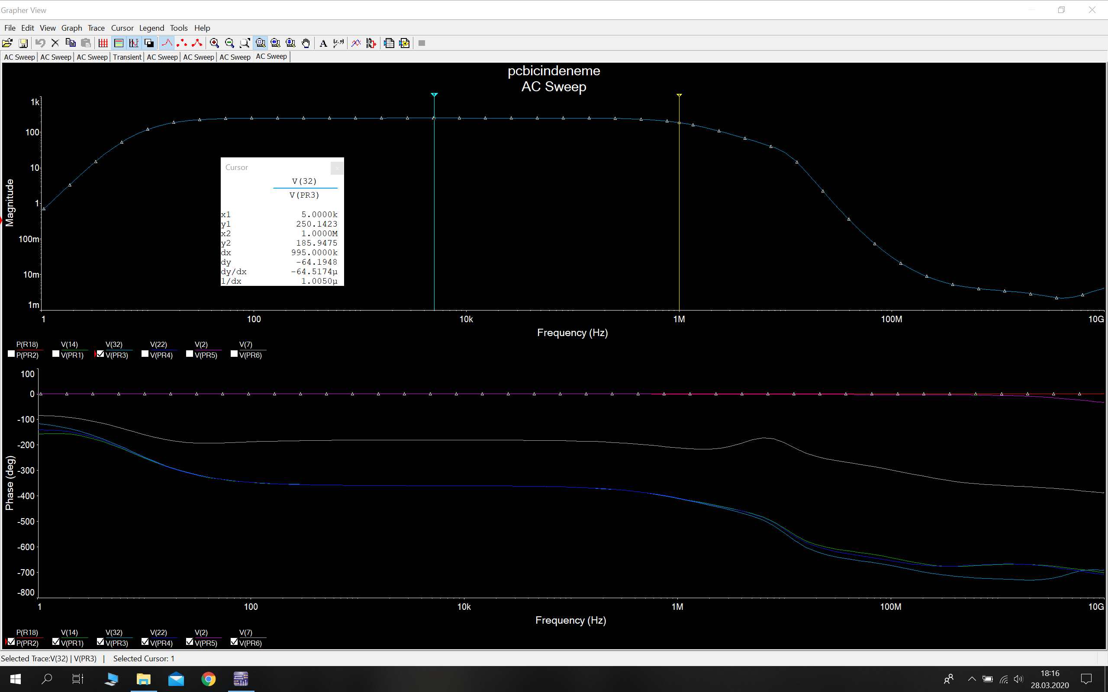Şekil 14 - Yeni devrenin AC Sweep (dB) Simülasyonu (Cursor'lar max gain ve 1MHzde)

**4. Ölçüm Sonuçları ve Karşılaşılan Hatalar**

-Karşılaşılan/Karşılaşılabilecek Sorunlar:

Sorun 1) Devre elemanlarının farklı her değeri için yeni bir elemanı kütüphaneye ekleme gerekliliği çizim zorluğu açısından problem olabilir. Örneğin direnç değerlerinin boyutları ve dolayısıyla footprintleri aynı, şematik gösterimleri de aynı olduğundan kopyalayıp yapıştırarak aynı tür devre elemanını oluşturduk.

Sorun 2) Devre elemanının üreticisine bağlı olarak boyutlarda sıkıntı yaşayabileceğimizi gördük. Bunun için kullanılacak olan devre elemanlarını alarak (Bkz:Şekil 15) cetvel ile milimetrik ölçümler yaptık ve footprintleri çizerken bu ölçümlerden yararlandık.

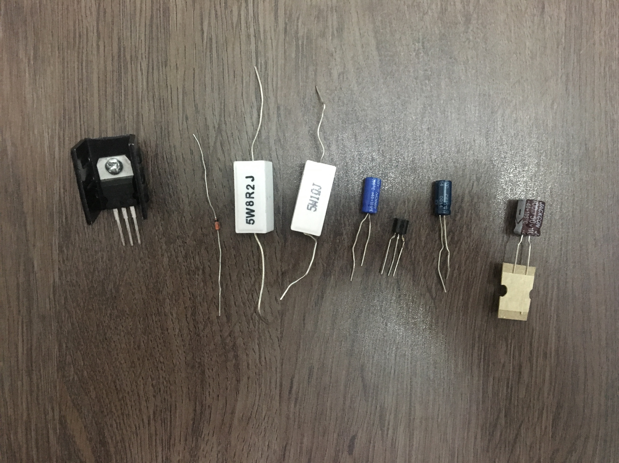Şekil 15 - Footprintler için TM123'ten alınan devre elemanları

Sorun 3) Akımın geçeceği bakır yolların üst üste gelmemesi için tüm çakışan yollardan kurtulmak gerekli. Bu problemin çözümü için alt ve üst katmanda (Top ve Bottom layer) 2 farklı yol çizimi yaparak çakışmayı önledik. Yolların üst ve altta ayrı ayrı bağlantılı olması ve zaten farklı gözükmesi Şekil 5 ve Şekil 6'dan yani PCB Bottom ve Top Layer görüntülerinden görülebiliyor.

Sorun 4) Şematiği PCB'ye aktarırken Execute Changes işlemi yaparak sorun olan devre elemanı var mı kontrol ettik. Bu kısımda bir sorunla karşılaşmadık, tüm elemanlar yeşil gözüktü. Ancak bu kısımda bir problem çıksaydı o devre elemanı için tekrar çizim yapmamız gerekecekti veya çizimleri tekrar gözden geçirmemiz gerekecekti.

Sorun 5) Kondansatörler ve transistörler kolay ısınabilen devre elemanları. Özellikle bizim kullandığımız Darlington transistörler oldukça kolay ısınıyor ve çok kısa süre çalışıyor. Bu sebepten soğutucu kullanmayı planladık ve tasarımımıza sığması için PNP ve NPN transistörleri çizerken dışarısında soğutucu boyutunda bir dörtgen ekleyerek PCB üzerindeki yerini hazırladık.

Sorun 6) PCB'nin de kendisine ait bir iç direnci olacağı ve akımın geçtiği bakır kısımda yine kayıplar söz konusu olacağı için simülasyon sonucunda bulunan 250 gain, asıl istenen 200 gibi bir değere düşecek. Bu sorunu öngörerek simülasyonda hesaplanacak devre elemanlarının seçimlerini yaptık.

Sorun 7) Normal dirençler, tipine bağlı olarak üzerlerinden 1/2W veya 1W üzerinde akım geçerse yanıyor. Çıkış direncinden 8W güç çekileceği için normal direnç ile tasarım yapmamız sonucunda devre çalışmayacaktı. Bu sebeple çıkış direncini taş direnç olarak seçtik.

Sorun 8) PCB yolları çizilirken 90 derecelik dönüşlerden akım tam anlamıyla iletilemeyebiliyor. Bu sebeple bu keskin dönüşleri yolu uzatsa bile daha yumuşak hale getirerek daha yüksek açılarda dönüşleri çizdik.

-PCB lehim aşamasında dikkat edilmesi gerekenler: Lehim yapılırken havya kullanım dışında fişten çıkarılmalıdır, havyanın ucunda kalmış olması muhtemel lehim parçaları temiz bir bezle aralıklarla temizlenmelidir, lehim erirken salınan gaz solunmamalıdır, lehim yapılacak bölge dışarısına lehim taşırılmamalıdır yoksa kısa devre olabilir, eğer lehim sökülecekse yine havya yardımıyla yalnızca o bölgedeki lehim eritilmelidir ve pompa yardımıyla çekilmelidir.

-PCB çizimindeki hata olması durumunda yapılması gerekenler: Bu kısım oldukça önemli ve tespiti zor hatalardan kaynaklı sıkıntı yaşamamıza sebep olabilir. Öncelikle devreyi PCB'ye taşımadan önce breadboard üzerinde kurmalı ve devrenin doğru çalıştığını her kat için kontrol etmeliyiz. Bunu öngördüğümüz ve kolaylık sağlayacağını düşündüğümüz için her katın giriş ve çıkışına birer test point (şematiği ve footprinti olan, devre elemanı gibi kütüphanelere eklenmiş bir kontrol noktası) koyduk. Breadboard üzerinde çalışıyor olsa bile lehim sonrası PCB'de çalışmama ihtimali olan devrenin hangi katında sorun olduğunu tespit edebilmek için multimetre ile test pointe probları değdirmemiz yeterli olacak. Bu test pointleri hem zaman hem de problem tespiti için kolaylık sağlayacağını planlayarak koymuştuk.

**5. Sonuçlar**

Kurulan devre istenilen çıktıları vermektedir. Gerekli kazanç ve kesim frekansları doğru bir şekilde simüle edilmiştir.

Denklemlerden hesaplanan teorik değerler tam anlamıyla istenen devreyi kurmak için yeterli değildir. Bunun sebebi bazı değerleri varsaymamız ve bazı değerleri hesaplamalarda kullanmamamız/ihmal edebilmemiz olarak açıklanabilir.

Gerçekte kuracak olduğumuz devrenin doğruluğu açısından, hesaplanan değerler doğrultusunda simülasyon sonuçları doğru çıkacak şekilde revize edilmiştir.

Simülasyon ideal bir ortam sağladığı ve örneğin dirençlerdeki ufak değişikliklerin (üretim esnasındaki hata payı) oranladığımızda ortaya yüksek kayıplar çıkabilir. Bu sebepten dolayı devre kazancı 200’ün daha üstünde bir değer olarak seçilmiştir. Kazancın yüksek olmasının tek sebebi ileride karşılaşacağım sorunları öngörüp önlem almak amaçlıdır.

Aynı zamanda jumper kablo kullanırken onların da iç direnci olacağından dolayı, teorik hesaplamalardan farklı akım/voltaj değerleri gelecek. Bu yüzden en son 2W güç alınması gereken direnç üzerinden de daha fazla güç alacak şekilde tasarım yapılmıştır.

Kapasitörlerin beklenenden fazla dolması, dirençlerin beklenenden fazla ısınması gibi fiziksel zorluklarla da karşılaşabileceğimiz için yine aynı şekilde simülasyonda daha yüksek ve hata payını tolere edebilecek değerler seçilmiştir.

Tasarımımızı bitirdikten sonra PCB için ders veren Meltem Hoca ile gözden geçirdik ve oldukça güzel olduğunu dile getirdi.

Tasarım aşamasından sonra kartların üretimi ve devrenin fiziksel olarak kurulması işlemi mevcut durumlardan dolayı mümkün olmadığından gerçekleştirilememiştir.

Ancak teorik ve simülasyon sonucu vardığımız çıkarımların dışında, fiziksel olarak kurulan devrede karşılaşabileceğimiz sorunlar da düşünülmüş ve çözümleriyle birlikte anlatılmıştır.

Proje sonunda Yükseltici devresini üretime geçirecek kadar bilgiye, tecrübeye ve tasarım yeteneğine sahip olduğumuzu görmüş olduk. Raporlarımızı bireysel yazmış olsak dahi grup arkadaşımla birlikte güzel bir iş çıkardığımızı düşünüyorum.

**6. BOM Listesi**

**a)** Dirençler:

Devrede 19 adet direnç bulunmaktadır:

1 x 20Ω - R12

1 x 560kΩ - R4

2 x 56kΩ - R17 ve R3

2 x 15kΩ - R5 ve R6

1 x 220Ω - R13

2 x 1.2kΩ - R18 ve R19

1 x 5kΩ - R14

1 x 560Ω - R15

2 x 120kΩ - R1 ve R10

1 x 2.2kΩ - R11

2 x 8.2kΩ - R2 ve R16

2 x 1Ω (Taş direnç) - R7 ve R9

1 x 8Ω (Taş direnç) - R8

**b)** 6.2 Kapasitörler:

Devrede 8 adet transistör bulunmaktadır:

2 x 1uF - C3 ve C5

3 x 100uF - C4, C7 ve C8

1 x 10uF - C2

2 x 1000uF - C1 ve C6

**c)** Transistörler

Devrede 5 adet transistör bulunmaktadır:

3 x BC238 - Q2, Q3 ve Q4

1 x TIP122G - Q1

1 x TIP127G - Q5

**d)** Diyotlar:

Devrede 4 adet diyot bulunmaktadır.

4 x 1N4148 - D1, D2, D3 ve D4

**7. Denklemler**

**Common Emitter:**

7.1 Rin = R1//R2// ( rπ + (1 + β)*Re )

7.2 Rout = Rc

7.3 rπ = Vt/ Ibq , (Vt=0.026)

7.4 Vth = 2Vcc* – Vcc

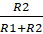

7.5 IBQ=

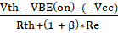

7.6

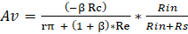

**Emitter Follower :**

7.7 rπ = Vt/ Ibq

7.8 Rin = R1//R2// ( rπ + (1 + β)*Re )

7.9 Rout =( rπ + (R1//R2) / (1 + β) ) // Re



7.10 IBQ=

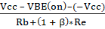

7.11

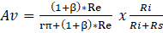

**Frekans Hesaplamaları:**

7.12 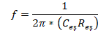

7.13 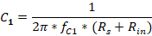

7.14 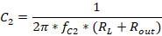

**Teorik Hesaplamalarda Kullanılan MATLAB Kodu**

Hesaplama yaparken her seferinde el ile hesaplama yapılması, varsayımlar kabuller veya kendi seçtiğimiz direnç değerleri üzerinden ilerlemiş olmamız sebebiyle ve kağıt üzerindeki çıktıların kabul edilmeyecek olması sebebiyle hesaplamalar MATLAB üzerinde hesaplanmıştır. Kullanılan MATLAB kodu aşağıdadır.

Vth=((r1-r2) /(r1*r2))*30;

A=(((7500*Rload)*(7500+Rload)/Re1));

Rin=(Rth*(2210+201*Re1)/(Rth+(2210+201*Re1))

Fcc1=1/(2*pi*Rin*10^-6);

Fcc2=1/(2*pi*(7500+Rload)*10^-6);

Rth3=Re2*(Re1+2210);

**8. Ekler**

Bu kısımda PCB için hazırlanan kütüphanelerdeki şematik ve footprintleri görebilirsiniz.

Soldaki kırmızı kutucuklar devre elemanını, büyük kırmızı kutu şematik gösterimini ve sağ alttaki kırmızı kutucuk ise footprintinin görselini içermektedir.

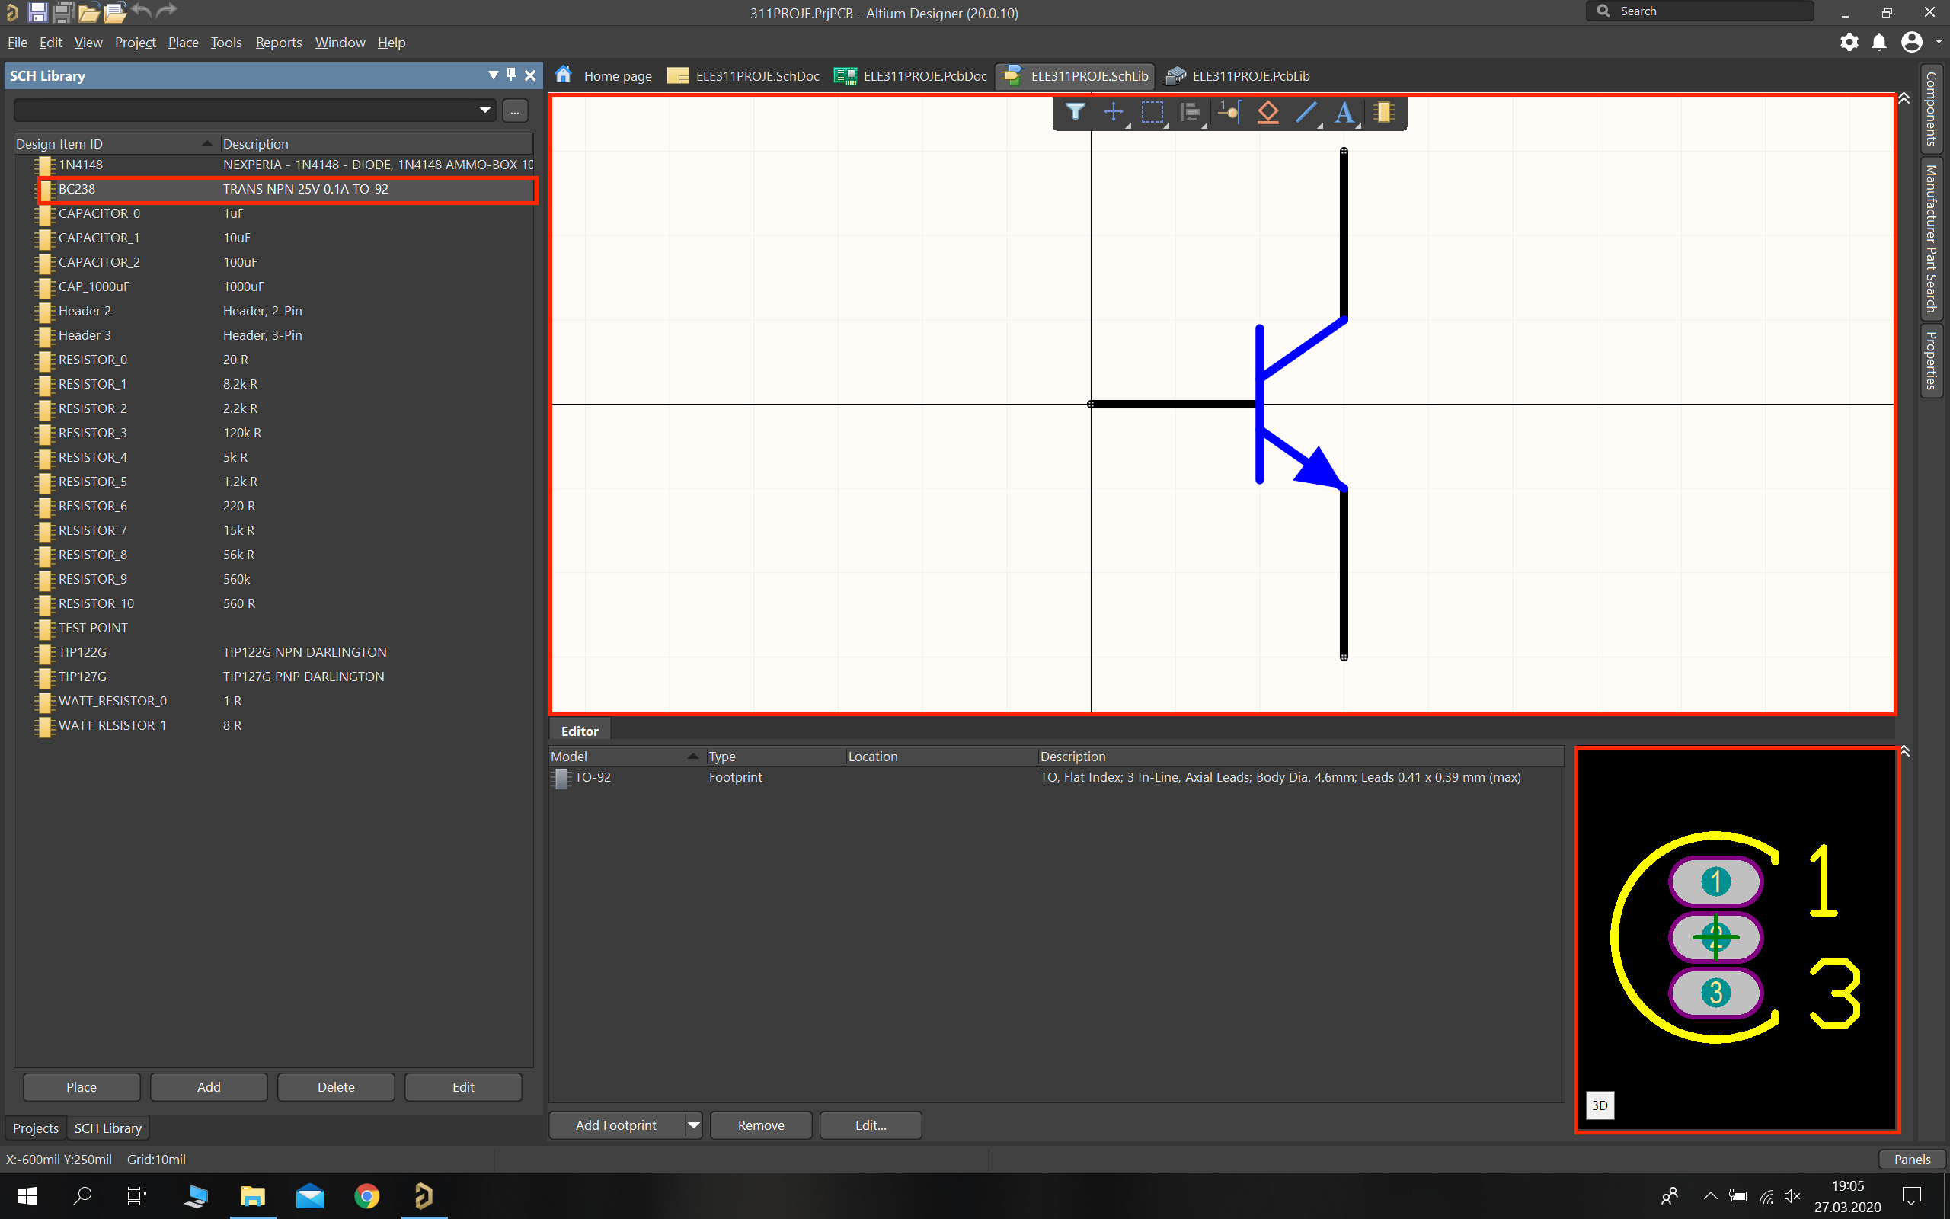Şekil 16 - BC238 Schematic gösterimi ve Footprinti

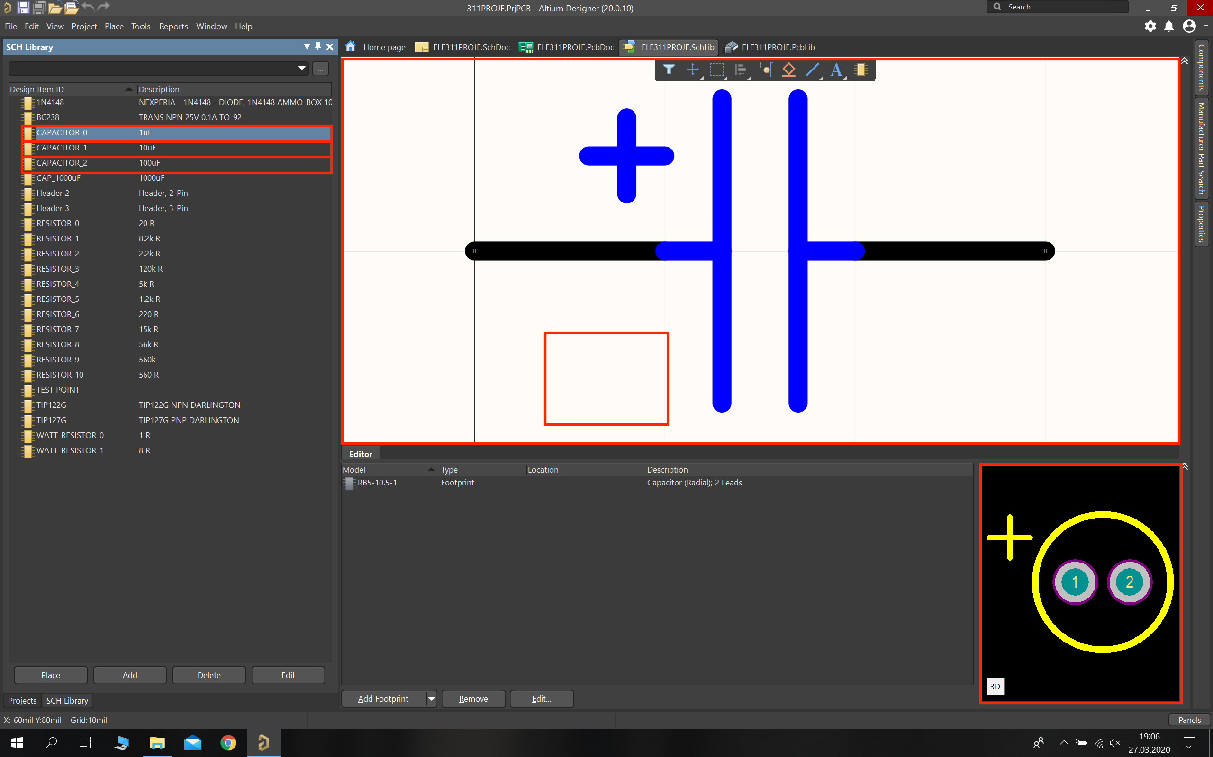Şekil 17 - Küçük kapasitörlerin Schematic gösterimi ve Footprinti

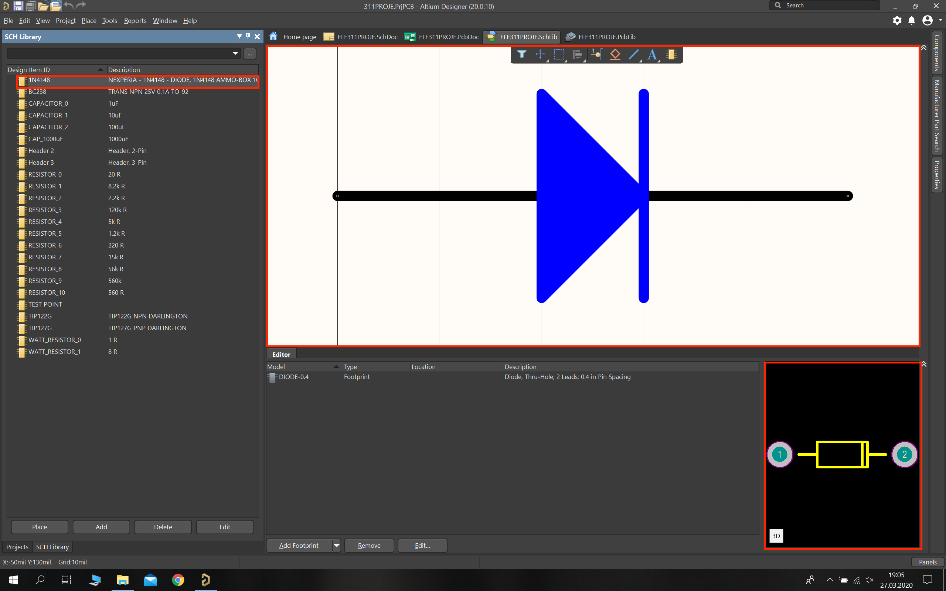Şekil 18 - 1N4148 diyotun Schematic gösterimi ve Footprinti

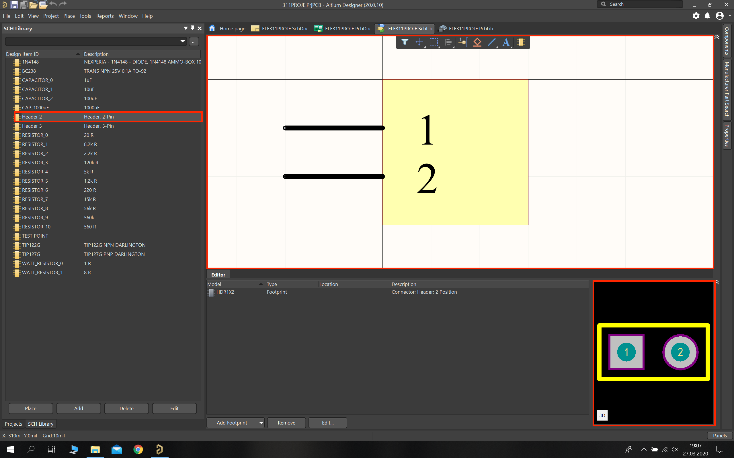Şekil 19 - 1x2 Header'ın Schematic gösterimi ve Footprinti

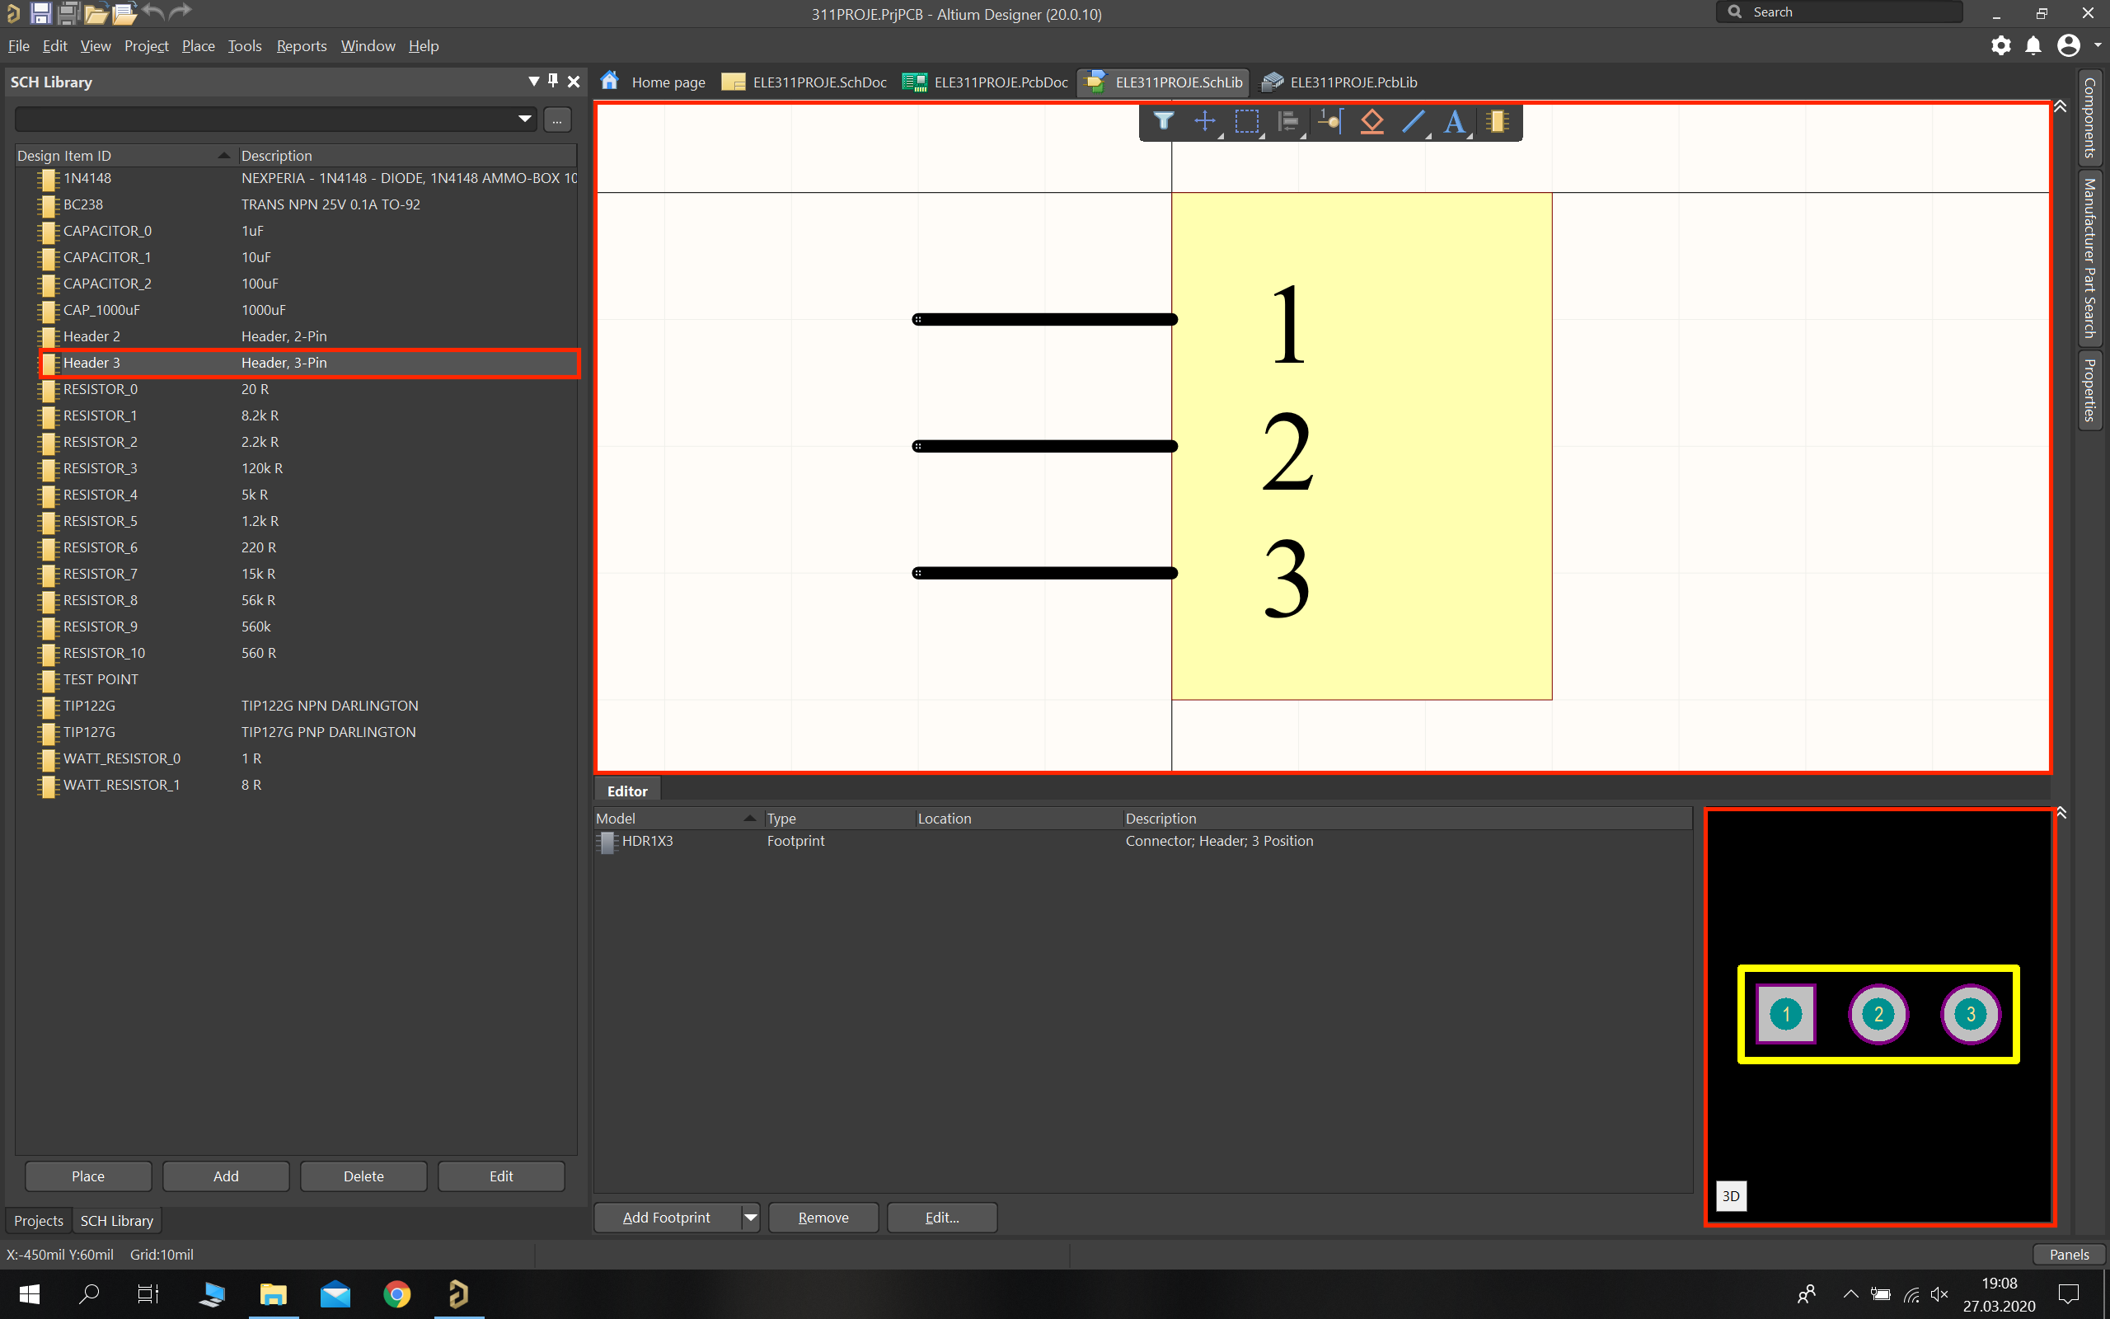Şekil 20 - 1x3 Header'ın Schematic gösterimi ve Footprinti

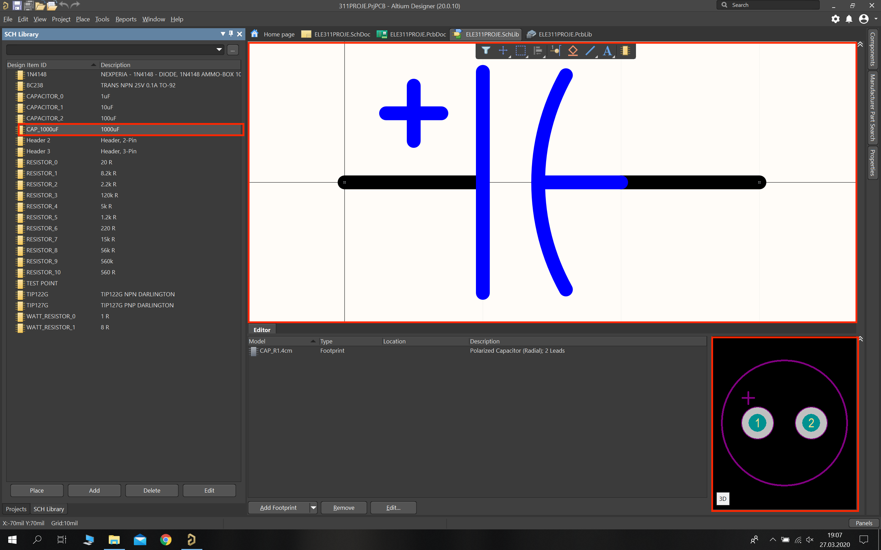Şekil 21 - Büyük kapasitörlerin Schematic gösterimi ve Footprinti

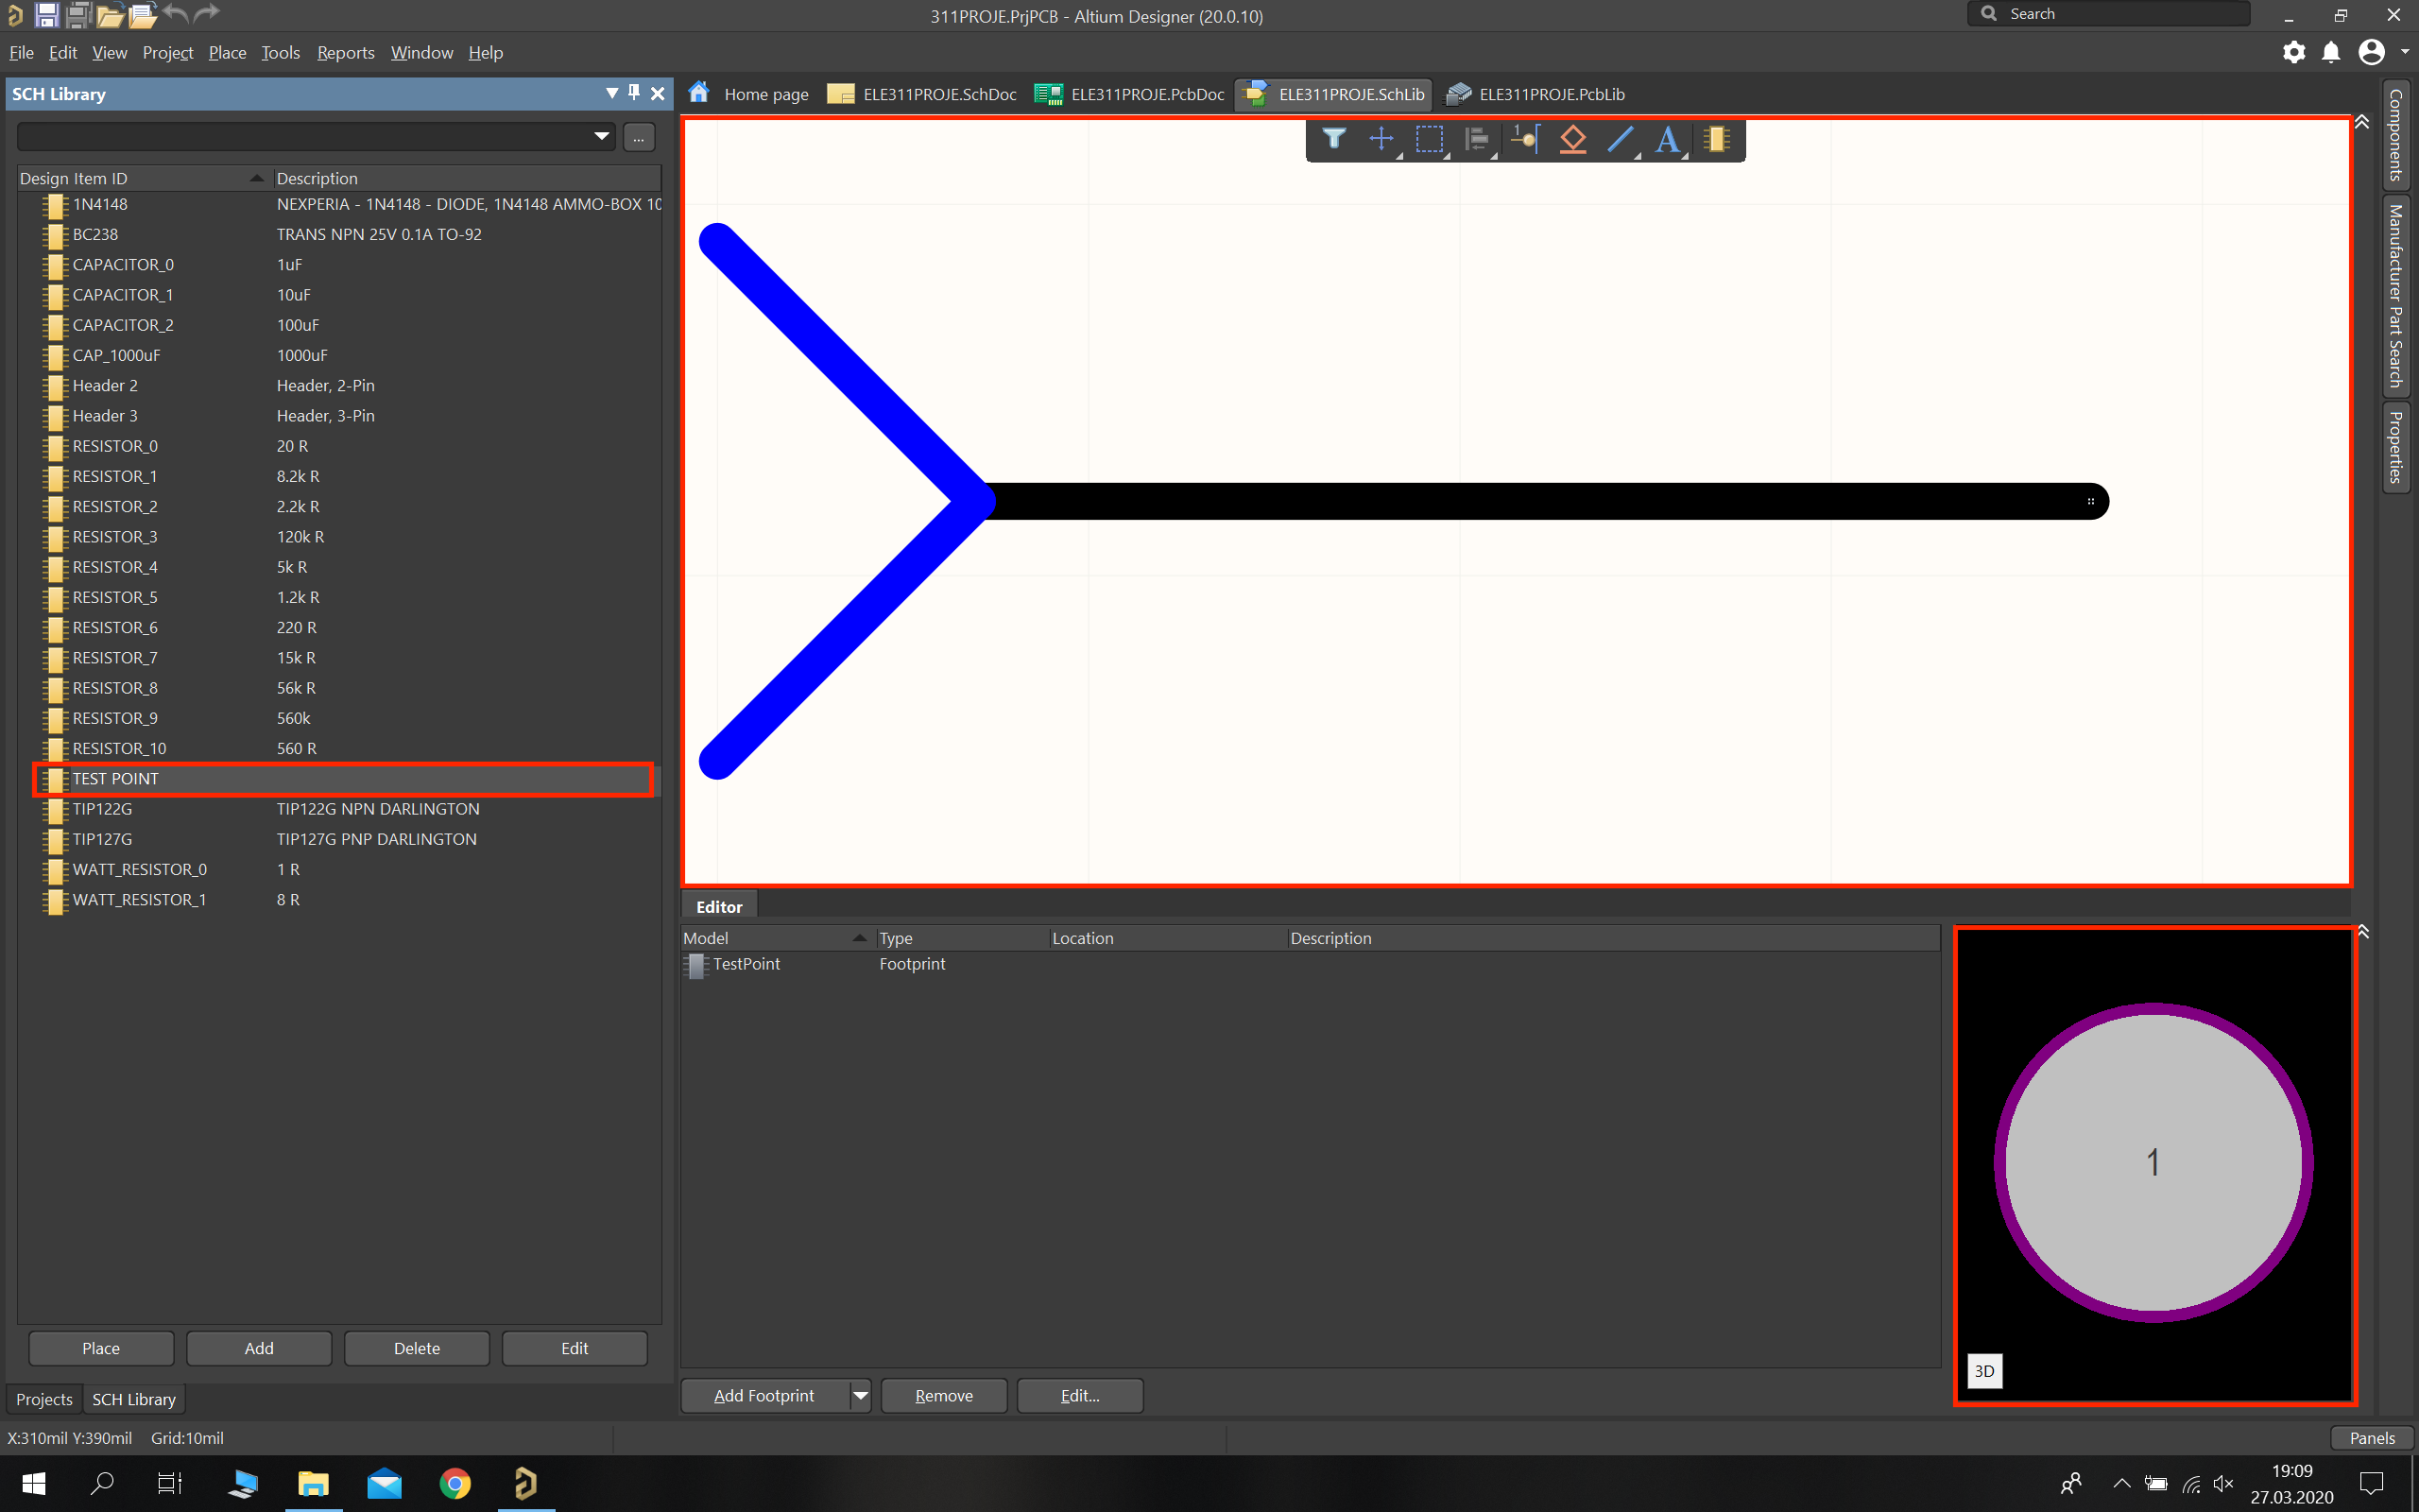Şekil 22 - Testpoint'in Schematic gösterimi ve Footprinti

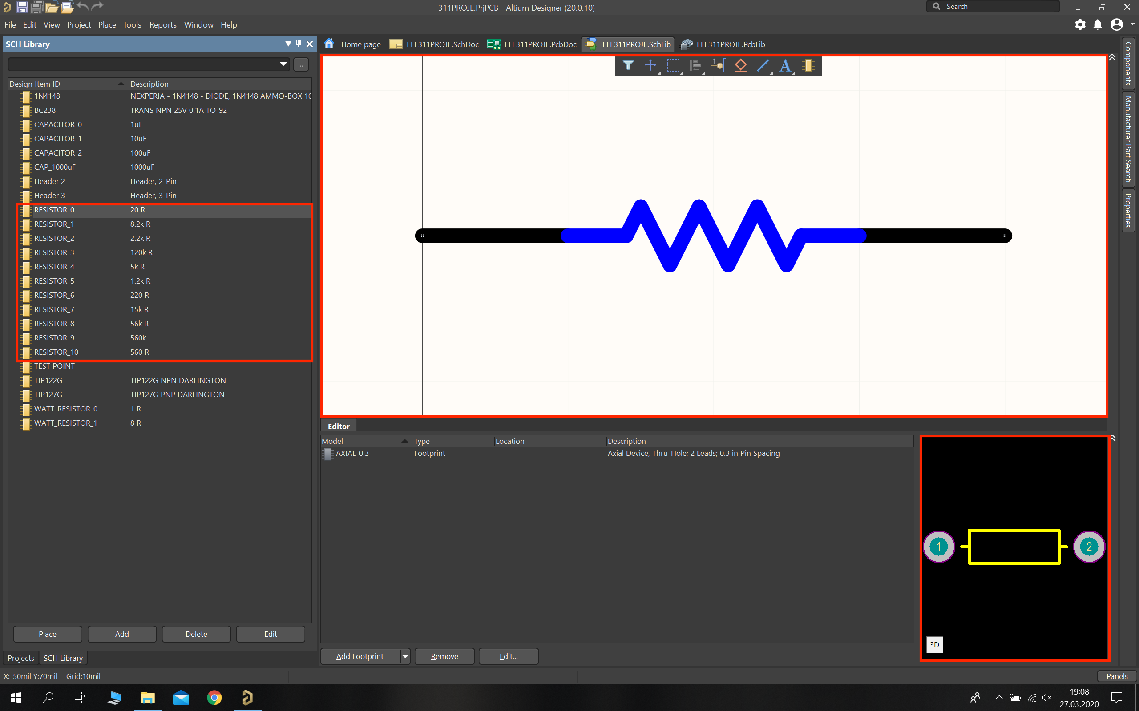Şekil 23 - Dirençlerin Schematic gösterimi ve Footprinti

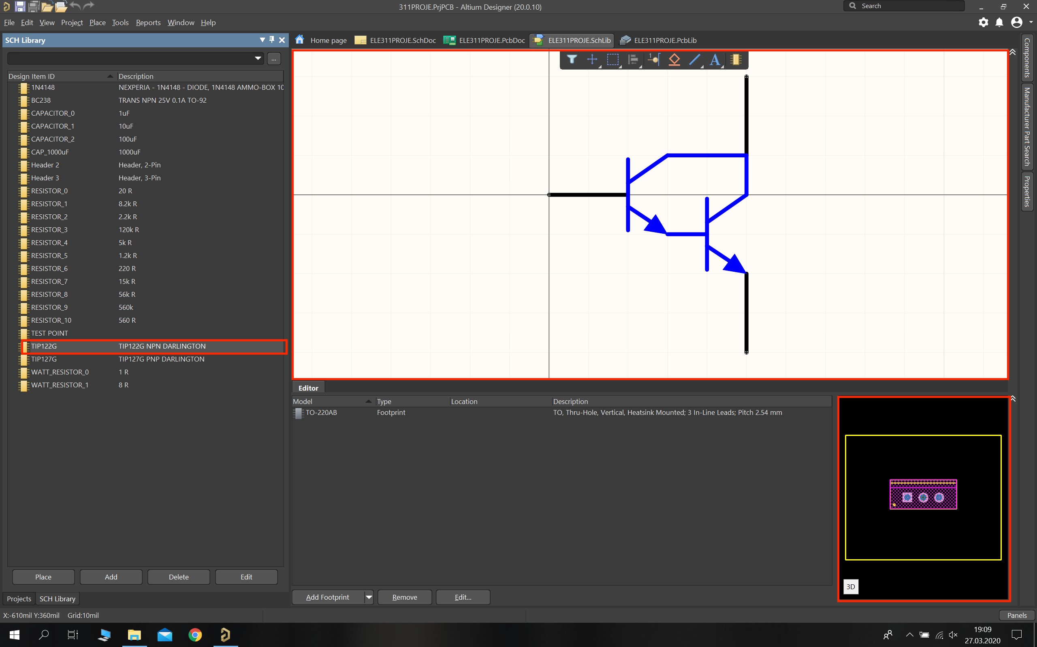Şekil 24 - TIP122G NPN Transistörün Schematic gösterimi ve Footprinti

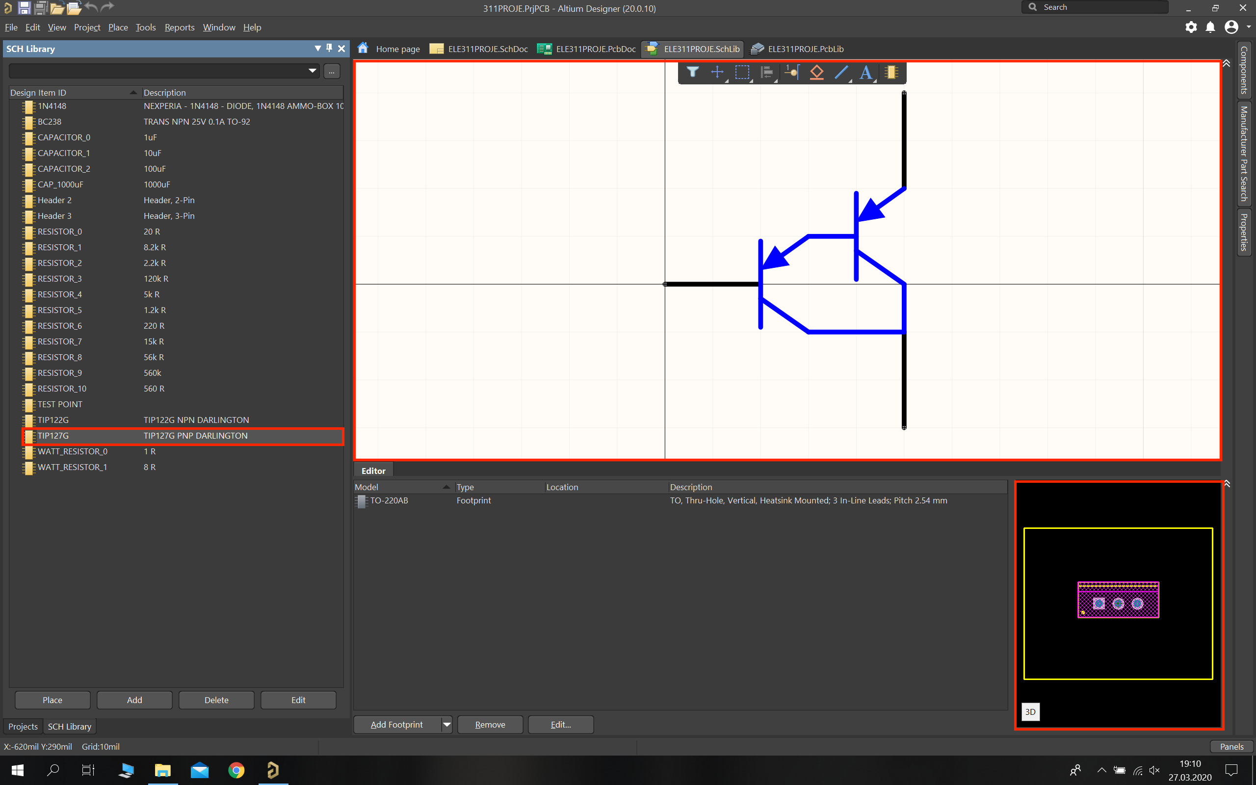Şekil 25 - TIP127G PNP Transistörün Schematic gösterimi ve Footprinti

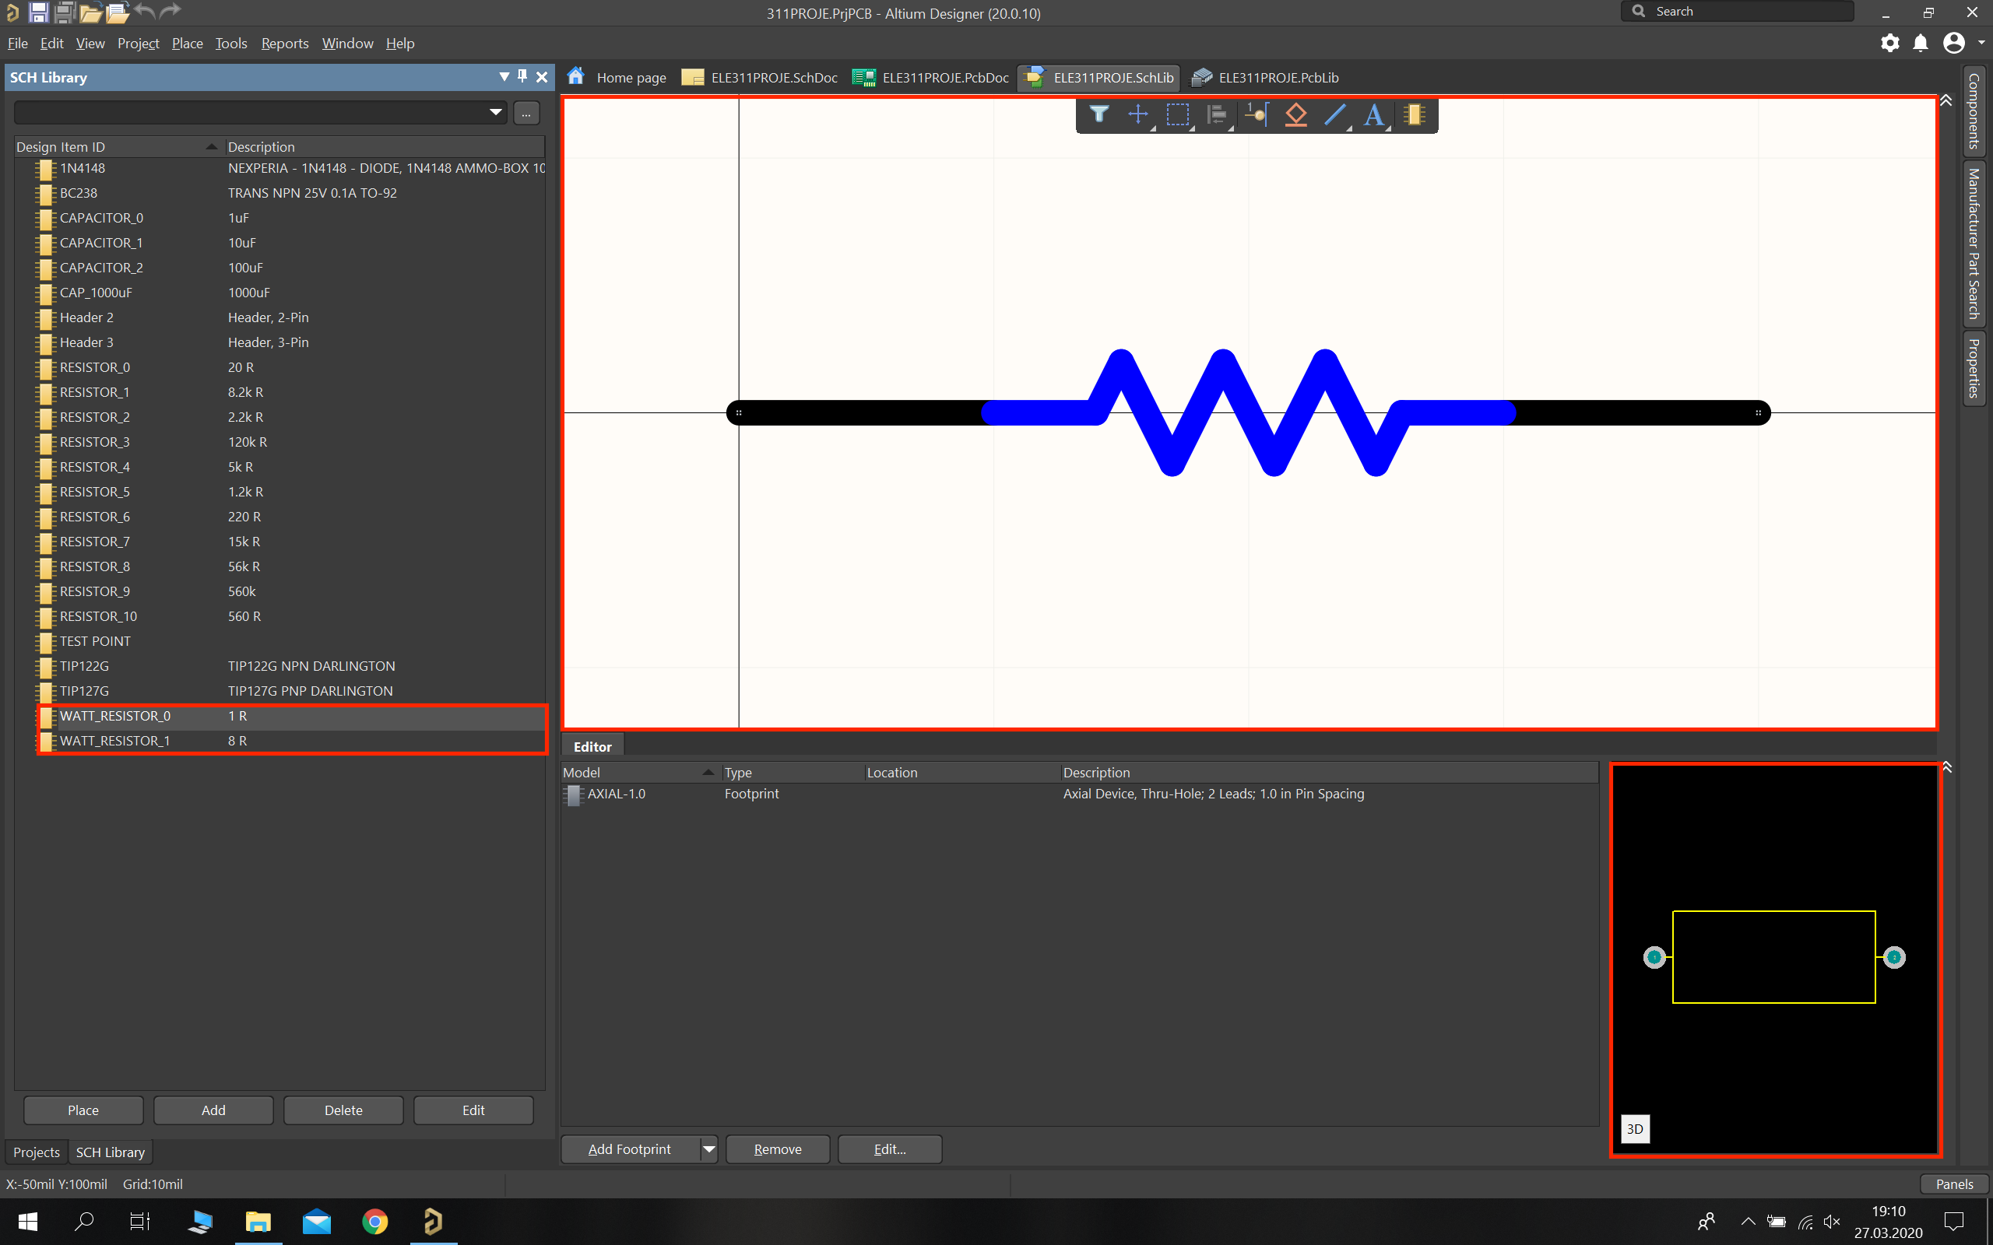Şekil 26 - Taş dirençlerin Schematic gösterimi ve Footprinti

**9. Kaynaklar**

[1]<http://scwong.eie.polyu.edu.hk/scwong/WinSPICE/cad004/cad004g.htm>

[2]<https://www.ampsa.com/c/adw-technical-overview/>

[3]<https://physics.stackexchange.com/questions/372581/how-do-i-calculate-the-low-frequency-and-high-frequency-gains-of-an-op-amp-ampli>

[4]<https://www.electronics-tutorials.ws/amplifier/amp_2.html>

[5]<http://powerunit-ju.com/wp-content/uploads/2018/01/Electronics-book.pdf>

[6] http://aries.ucsd.edu/najmabadi/CLASS/ECE60L/02-S/NOTES/BJT3.pdf

[7]<https://youtu.be/esSCw8fz6ko>

[8]<https://youtu.be/sozg1aDq294>